COLEGIO DE BACHILLERES DEL ESTADO DE SINALOA

CONVOCATORIA A LICITACIÓN PÚBLICA NACIONAL

LPN/COBAES/03/2023

ADQUISICIÓN DE MOBILIARIO PARA LAS OFICINAS GENERALES DEL NUEVO EDIFICIO

1.-PRESENTACIÓN.
EL COLEGIO DE BACHILLERES DEL ESTADO DE SINALOA, A TRAVÉS DE SU COMITÉ DE ADQUISICIONES, ARRENDAMIENTOS Y SERVICIOS, CON FUNDAMENTO EN EL ARTÍCULO 134 DE LA CONSTITUCIÓN POLÍTICA DE LOS ESTADOS UNIDOS MEXICANOS; ARTÍCULO 155 DE LA CONSTITUCIÓN POLÍTICA DEL ESTADO DE SINALOA; ARTÍCULOS 32 FRACCIÓN I, 33 FRACCIÓN I, Y 36 FRACCIÓN I DE LA LEY DE ADQUISICIONES, ARRENDAMIENTOS, SERVICIOS Y ADMINISTRACIÓN DE BIENES MUEBLES PARA EL ESTADO DE SINALOA, CON FECHA 15 DE NOVIEMBRE DE 2023, HA EMITIDO LA CONVOCATORIA A LA LICITACIÓN PÚBLICA NACIONAL NÚM. LPN/COBAES/03/2023 ADQUISICIÓN DE MOBILIARIO PARA LAS OFICINAS GENERALES DEL NUEVO EDIFICIO. LOS COMPROMISOS QUE SE CONTRAIGAN CON MOTIVO DE LA PRESENTE LICITACIÓN, SERÁN CUBIERTOS CON INGRESOS PROPIOS. ESTOS BIENES Y SUS CARACTERÍSTICAS, SE DESCRIBEN EN FORMA DETALLADA EN EL ANEXO A DE LA PRESENTE CONVOCATORIA, BAJO LOS SIGUIENTES:

TÉRMINOS Y CONDICIONES
1.1 DE LA CONVOCATORIA.
LA CONVOCATORIA A LA PRESENTE LICITACIÓN, SE PODRÁ CONSULTAR A TRAVÉS DE COMPRANET VÍA INTERNET EN LA PÁGINA http://compranet.sinaloa.gob.mx.
CON FUNDAMENTO EN EL ARTÍCULO 33 FRACCIÓN I DE LA LEY DE ADQUISICIONES, ARRENDAMIENTOS, SERVICIOS Y ADMINISTRACIÓN DE BIENES MUEBLES PARA EL ESTADO DE SINALOA EL CARÁCTER DE LA LICITACIÓN ES PRESENCIAL EN LA CUAL LOS LICITANTES PODRÁN PRESENTAR SUS PROPOSICIONES EN FORMA DOCUMENTAL Y POR ESCRITO, EN SOBRE CERRADO, DURANTE EL ACTO DE PRESENTACIÓN Y APERTURA DE PROPOSICIONES.
1.2 GLOSARIO DE TÉRMINOS.
PARA EFECTOS DE ESTA CONVOCATORIA, SE ENTENDERÁ POR:
BIENES: LOS QUE SE DETALLAN EN EL ANEXO A DE LA PRESENTE CONVOCATORIA.
CFDI: COMPROBANTE FISCAL DIGITAL POR INTERNET.
COBAES: EL COLEGIO DE BACHILLERES DEL ESTADO DE SINALOA.

COMITÉ: COMITÉ DE ADQUISICIONES, ARRENDAMIENTOS Y SERVICIOS.
COMPRANET-SINALOA: EL MÓDULO DEL SISTEMA ELECTRÓNICO DE INFORMACIÓN PÚBLICA GUBERNAMENTAL UTILIZADO POR EL PODER EJECUTIVO DEL ESTADO DE SINALOA, EN MATERIA DE ADQUISICIONES, ARRENDAMIENTOS Y SERVICIOS.
CONTRALORÍA: ÓRGANO INTERNO DE CONTROL DEL COBAES.
CONTRATO: INSTRUMENTO LEGAL QUE SUSCRIBE EL COBAES CON EL LICITANTE ADJUDICADO EN EL QUE CONSTAN LOS DERECHOS Y OBLIGACIONES CONFORME A LOS CUALES SE REGIRÁN LAS PARTES.
CONVOCATORIA: DOCUMENTO QUE CONTIENE LAS CONDICIONES Y REQUISITOS QUE REGIRÁN Y SERÁN APLICADOS PARA ESTA LICITACIÓN.
LEY: LEY DE ADQUISICIONES, ARRENDAMIENTOS, SERVICIOS Y ADMINISTRACIÓN DE BIENES MUEBLES PARA EL ESTADO DE SINALOA.
LICITANTE: LA PERSONA FÍSICA O MORAL QUE SE INSCRIBA Y PARTICIPE EN CUALQUIER PROCEDIMIENTO DE LICITACIÓN PÚBLICA.
PRESENCIAL: PROCEDIMIENTO EN EL CUAL LOS LICITANTES DURANTE EL ACTO DE PRESENTACIÓN Y APERTURA DE PROPOSICIONES, PODRÁN PRESENTAR SUS PROPOSICIONES EN SOBRE CERRADO, EN FORMA PERSONAL.
PROPOSICIÓN: OFERTA TÉCNICA Y ECONÓMICA QUE PRESENTAN LOS LICITANTES.
PROVEEDOR: LA PERSONA FÍSICA O MORAL ADJUDICADA PARA PROVEER DE BIENES A EL COBAES COMO RESULTADO DE LA PRESENTE LICITACIÓN.
TODOS LOS TÉRMINOS EN SINGULAR Y PLURAL TIENEN EL MISMO SIGNIFICADO.
2.-SOBRE LOS BIENES OBJETO DE ESTA LICITACIÓN.

2.1 DESCRIPCIÓN GENÉRICA DE LOS BIENES:
PARTIDA | CANTIDAD | DESCRIPCIÓN
ÚNICA | SE DESCRIBE EN EL ANEXO A | PARTIDA 1 MOBILIARIO  SUB PARTIDA 1.1 ESCRITORIOS EJECUTIVOS  1.2 ESCRITORIOS SECRETARIALES  1.3 ARCHIVEROS  PARTIDA 2 SILLERÍA  SUB PARTIDA 2.1 SILLONES EJECUTIVOS  2.2 SILLAS OPERATIVAS  2.3 SILLAS SECRETARIALES

LAS ESPECIFICACIONES A DETALLE SE ENCUENTRAN CONTENIDAS EN EL ANEXO A DE LA PRESENTE CONVOCATORIA.
PARA LA PRESENTACIÓN DE SUS PROPOSICIONES, LOS LICITANTES DEBERÁN AJUSTARSE ESTRICTAMENTE A LOS REQUISITOS Y ESPECIFICACIONES DE LOS BIENES QUE EL COBAES REQUIERE, Y QUE SE ENCUENTRAN DESCRITOS EN EL ANEXO A DE LA PRESENTE CONVOCATORIA, LA PROPOSICIÓN TÉCNICA DEBERÁ CONTENER EN FORMA AMPLIA Y DETALLADA LOS BIENES OFERTADOS, ASÍ COMO LOS TÉRMINOS Y CONDICIONES GENERALES DE SU OFERTA, MISMOS QUE DEBERÁN ESTAR APEGADOS AL CUMPLIMIENTO DE LOS TÉRMINOS Y CONDICIONES SOLICITADOS POR EL COBAES.
LAS PROPOSICIONES DEBERÁN CONTENER LAS CARACTERÍSTICAS QUE SE SEÑALAN EN EL ANEXO A DE LA PRESENTE CONVOCATORIA Y LAS MODIFICACIONES QUE PUDIERAN DERIVARSE DE LA JUNTA DE ACLARACIONES.
2.2 LUGAR Y FECHA DE ENTREGA DE BIENES.
- EL PROVEEDOR DEBERÁ GARANTIZAR POR ESCRITO EN SU PROPUESTA TÉCNICA CONFORME AL ANEXO NÚM. 9 QUE LOS BIENES DEBERÁN ENTREGARSE EN UN PLAZO QUE NO PODRÁ EXCEDER DE 60 DÍAS NATURALES A PARTIR DE LA FECHA DE NOTIFICACIÓN DEL FALLO, EN LAS OFICINAS GENERALES DEL NUEVO EDIFICIO UBICADAS EN BOULEVARD ROLANDO ARJONA AMABILIS 1225 NTE.,C.P. 80054, CULIACÁN, SIN.
2.3 CONDICIONES DE ENTREGA.
EL ENCARGADO DE RECIBIR LOS BIENES, HARÁ CONSTAR QUE ESTOS FUERON ENTREGADOS EN LA FECHA CITADA EN EL PÁRRAFO ANTERIOR, MEDIANTE DOCUMENTO DE ENTREGA-RECEPCIÓN
LOS GASTOS, QUE SE GENEREN POR LAS MANIOBRAS Y PROCEDIMIENTOS DE ENTREGA SERÁN POR CUENTA Y RIESGO DE EL PROVEEDOR.
2.4 ADJUDICACIÓN DEL CONTRATO.
LA ADJUDICACIÓN DEL CONTRATO, SE ASIGNARÁ POR PARTIDA, EN FORMA INDEPENDIENTE MEDIANTE EL CRITERIO DE EVALUACIÓN BINARIO, DE ACUERDO A LO QUE ESTABLECE EL ARTÍCULO 44, SEGUNDO PÁRRAFO DE LA LEY.
PARA EFECTOS DE EVALUACIÓN, SE CONSIDERARÁ TANTO EL IMPORTE, COMO LA CORRECTA PRESENTACIÓN DE LA DOCUMENTACIÓN SOLICITADA EN LOS NUMERALES 4.2, 4.3 Y 4.4 DE ESTAS BASES.
3.-ASPECTOS ECONÓMICOS.
3.1 PRECIOS.
LOS PRECIOS OFERTADOS, DEBERÁN SER GARANTIZADOS COMO PRECIOS EN FIRME, DESDE EL MOMENTO DEL ACTO DE PRESENTACIÓN Y APERTURA DE PROPOSICIONES Y HASTA EL TÉRMINO DE VIGENCIA DEL CONTRATO QUE EN SU OPORTUNIDAD SE FORMALICE.
NO SE ACEPTAN PROPOSICIONES CON ESCALACIÓN DE PRECIOS.
3.2 CONDICIONES DE PAGO QUE SE APLICARÁN.
EL PAGO SE CUBRIRÁ AL PROVEEDOR CON RECURSOS PROPIOS DEL COBAES CORRESPONDIENTES AL EJERCICIO FISCAL 2023, Y, DE CONFORMIDAD CON EL ARTÍCULO 61 DE LA LEY, NO PODRÁ EXCEDER DE VEINTE DÍAS NATURALES CONTADOS A PARTIR DE LA ENTREGA DEL CFDI RESPECTIVO, PREVIA ENTREGA DE LOS BIENES EN LOS TÉRMINOS DEL CONTRATO.
EN CASO DE QUE EL PROVEEDOR NO PRESENTE LA DOCUMENTACIÓN REQUERIDA PARA EL TRÁMITE DE PAGO DENTRO DEL PLAZO SEÑALADO, LA FECHA EMPEZARÁ A CORRER A PARTIR DE LA PRESENTACIÓN DE ESTA.
3.3 IMPUESTOS Y DERECHOS.
LOS IMPUESTOS Y DERECHOS DIFERENTES QUE SE CAUSEN HASTA LA CONCLUSIÓN DEL CONTRATO, SERÁN PAGADOS POR EL PROVEEDOR, EN LA FORMA Y TÉRMINOS QUE SEÑALEN LOS ORDENAMIENTOS FISCALES VIGENTES.
4.- REQUISITOS QUE DEBEN CUMPLIR EMPRESAS O PERSONAS QUE PARTICIPEN EN ESTA LICITACION.
- PARA CONSIDERARSE INSCRITOS EN LA LICITACIÓN, Y PODER INTERVENIR EN LOS ACTOS DE ACLARACIÓN DE DUDAS A LA CONVOCATORIA Y DE PRESENTACIÓN Y APERTURA DE PROPOSICIONES, LOS LICITANTES EN FECHA LÍMITE DEL 22 DE NOVIEMBRE DE 2023, DEBERÁN ENVIAR AL CORREO ELECTRÓNICO j.castro@cobaes.edu.mx UN ESCRITO CONFORME AL ANEXO NÚM. 5, EN EL QUE SU FIRMANTE MANIFIESTE BAJO PROTESTA DE DECIR VERDAD, QUE CUENTA CON FACULTADES SUFICIENTES PARA COMPROMETERSE POR SI O POR SU REPRESENTADA.
- SER PERSONAS FÍSICAS O MORALES QUE POSEAN PLENA CAPACIDAD JURÍDICA Y NO SE ENCUENTREN IMPEDIDOS CIVIL, MERCANTIL O ADMINISTRATIVAMENTE PARA EJERCER PLENAMENTE SUS DERECHOS Y CUMPLIR SUS OBLIGACIONES; QUE ESTÉN AL CORRIENTE EN SUS OBLIGACIONES FISCALES, Y EN POSIBILIDAD DE PROVEER LOS BIENES DESCRITOS EN EL ANEXO A, Y QUE ADEMÁS CUMPLAN CON TODOS LOS REQUISITOS SEÑALADOS EN ESTA CONVOCATORIA.
- NO PODRÁN PARTICIPAR EN LA PRESENTE LICITACIÓN QUIENES.SE ENCUENTREN EN LOS SUPUESTOS DE LOS ARTÍCULOS 60 Y 83 DE LA LEY.
4.1 INSTRUCCIONES PARA ELABORAR LAS PROPOSICIONES.
- LAS PROPOSICIONES Y TODO LO RELACIONADO CON LAS MISMAS DEBERÁN ELABORARSE Y PRESENTARSE EN IDIOMA ESPAÑOL Y COTIZAR SUS OFERTAS EN MONEDA NACIONAL.
- LOS LICITANTES ENTREGARÁN SUS PROPOSICIONES EN DOS SOBRES CERRADOS DE MANERA INVIOLABLE; UNO DE ELLOS CONTENDRÁ LA PROPOSICIÓN TÉCNICA, Y EL OTRO LA PROPOSICIÓN ECONÓMICA, INDICANDO EN CADA UNO EL NÚMERO Y NOMBRE DE LA LICITACIÓN, EMPRESA QUE LOS PRESENTA Y EL TIPO DE PROPOSICIÓN CONTENIDA EN SU INTERIOR. (TÉCNICA O ECONÓMICA).
- TODAS LAS FOJAS DE LAS PROPOSICIONES (TÉCNICA Y ECONÓMICA) EMITIDAS POR EL LICITANTE, DEBERÁN SER FIRMADAS EN FORMA AUTÓGRAFA POR EL LICITANTE O REPRESENTANTE LEGAL, DEBIDAMENTE ACREDITADO.
- LA DOCUMENTACIÓN QUE SE INCLUYA EN AMBOS SOBRES DEBERÁ PRESENTARSE SIN TACHADURAS NI ENMENDADURAS EN EL LUGAR INDICADO Y FECHA ESTABLECIDA PARA EL ACTO DE PRESENTACIÓN Y APERTURA DE PROPOSICIONES TÉCNICAS Y ECONÓMICAS.
- INICIADO EL ACTO DE PRESENTACIÓN Y APERTURA DE PROPOSICIONES, Y ENTREGADAS ESTAS, LOS LICITANTES NO PODRÁN RETIRARLAS O DEJARLAS SIN EFECTO.
LA DOCUMENTACIÓN LEGAL, FINANCIERA Y ADMINISTRATIVA SOLICITADA, DISTINTA A LAS PROPOSICIÓNES TÉCNICA Y ECONÓMICA, PODRÁ ENTREGARSE, A ELECCIÓN DEL LICITANTE, DENTRO O FUERA DEL SOBRE QUE CONTENGA LA PROPOSICION TECNICA.
4.2 DOCUMENTACIÓN LEGAL, FINANCIERA Y ADMINISTRATIVA QUE SE REQUIERE.
LA DOCUMENTACIÓN QUE LOS LICITANTES DEBERÁN PRESENTAR (DENTRO O FUERA DEL SOBRE QUE CONTENGA LA PROPOSICIÓN TÉCNICA), SERÁ LA SIGUIENTE:
- ORIGINAL O COPIA CERTIFICADA Y COPIA SIMPLE DE IDENTIFICACIÓN OFICIAL VIGENTE DE QUIEN SUSCRIBA LAS PROPOSICIONES (PASAPORTE, LICENCIA DE CONDUCIR, CEDULA PROFESIONAL, CREDENCIAL PARA VOTAR CON FOTOGRAFÍA).
- CONSTANCIA DE SITUACIÓN FISCAL.
- ORIGINAL Y COPIA DE COMPROBANTE DE DOMICILIO FISCAL ACTUAL. CON ANTIGÜEDAD NO MAYOR DE 30 DÍAS PREVIOS AL ACTO DE PRESENTACIÓN DE PROPOSICIONES.
- SOLICITUD DE OPINIÓN ANTE EL SAT EN SENTIDO POSITIVO. CON ANTIGÜEDAD NO MAYOR DE 30 DÍAS PREVIOS AL ACTO DE PRESENTACIÓN DE PROPOSICIONES.
- OPINIÓN DE CUMPLIMIENTO DE OBLIGACIONES FISCALES EN MATERIA DE SEGURIDAD SOCIAL (IMSS E INFONAVIT), EN SENTIDO POSITIVO CON UNA ANTIGÜEDAD NO MAYOR A UN MES PREVIO A ESTE ACTO.
- EN CASO DE NOMBRARSE A ALGUNA PERSONA PARA ACTUAR COMO REPRESENTANTE DE ALGÚN LICITANTE, SE REQUIERE PRESENTAR ORIGINAL DE CARTA PODER SIMPLE (CONFORME AL ANEXO NÚM. 3); E IDENTIFICACIÓN OFICIAL DE QUIEN OTORGA Y RECIBE LA REPRESENTACIÓN EN ORIGINAL Y COPIA.
- ESCRITO EN PAPEL MEMBRETADO DE LA EMPRESA, FIRMADO POR EL REPRESENTANTE LEGAL DEL LICITANTE, EN EL QUE MANIFIESTE POR ESCRITO (CONFORME AL ANEXO NÚM. 4), QUE CONOCE Y ACEPTA EL CONTENIDO DE LA CONVOCATORIA Y DE LAS CONDICIONES DE PARTICIPACIÓN EN ESTA LICITACIÓN Y QUE ESTÁN ESTABLECIDAS EN LA MISMA, ASÍ COMO DE LAS MODIFICACIONES A TALES DOCUMENTOS QUE, EN SU CASO, SE DERIVEN DE LA JUNTA DE ACLARACIONES.
- ESCRITO EN PAPEL MEMBRETADO DE LA EMPRESA (CONFORME AL ANEXO NÚM. 5) CON EL QUE LOS LICITANTES DEBERÁN SOLICITAR SU INSCRIPCIÓN Y ACREDITAR SU EXISTENCIA LEGAL Y PERSONALIDAD JURÍDICA, PARA EFECTOS DE LA SUSCRIPCIÓN DE LAS PROPOSICIONES, Y, EN SU CASO, FIRMA DEL CONTRATO. A ESTE DOCUMENTO DEBERÁ AGREGAR COPIA DEL ACTA CONSTITUTIVA Y SUS MODIFICACIONES, EN SU CASO, Y ACREDITACIÓN DE PODERES.
- ESCRITO EN PAPEL MEMBRETADO DE LA EMPRESA DE DECLARACIÓN DE INTEGRIDAD (CONFORME AL ANEXO NÚM. 6), EN LA CUAL MANIFIESTE QUE POR SÍ MISMOS O A TRAVÉS DE INTERPÓSITA PERSONA, SE ABSTENDRÁN DE ADOPTAR CONDUCTAS, PARA QUE LOS SERVIDORES PÚBLICOS DEL COBAES, INDUZCAN O ALTEREN LAS EVALUACIONES DE LAS PROPOSICIONES, EL RESULTADO DEL PROCEDIMIENTO, U OTROS ASPECTOS QUE OTORGUEN CONDICIONES MÁS VENTAJOSAS CON RELACIÓN A LOS DEMÁS PARTICIPANTES.
TODA DOCUMENTACIÓN ORIGINAL QUE SE RECIBA PARA SU COTEJO O VERIFICACIÓN, SE DEVOLVERÁ A LOS PARTICIPANTES, INMEDIATAMENTE DESPUÉS DE QUE SEA REVISADA CUANTITATIVAMENTE SU PROPOSICIÓN TÉCNICA.
4.3 PROPOSICIÓN TÉCNICA. DOCUMENTACIÓN EN SOBRE CERRADO.
- LA PROPOSICIÓN SE PRESENTARÁ CONFORME AL FORMATO CONTENIDO EN EL ANEXO NÚM. 1, EN PAPEL MEMBRETADO DEL LICITANTE, EN LA CUAL DESCRIBE EN FORMA DETALLADA SU OFERTA TÉCNICA, MISMAS QUE DEBERÁN CONTENER LA ESPECIFICACIONES SIMILARES A LAS SOLICITADAS POR EL COBAES EN EL ANEXO A. Y COMO COMPLEMENTO LO SIGUIENTE:
EN CASO DE QUE EL LICITANTE TENGA SU DOMICILIO FISCAL EN EL ESTADO, DEBERÁ ANEXAR FOTOGRAFÍAS DE SUS INSTALACIONES O TALLER, TANTO INTERIORES COMO EXTERIORES, LO ANTERIOR PARA APLICAR LO ESTABLECIDO EN EL SEGUNDO PÁRRAFO DEL ARTÍCULO 13 DE LA LEY.
- ESCRITO EN PAPEL MEMBRETADO DE LA EMPRESA (CONFORME AL ANEXO NÚM. 7) DONDE MANIFIESTE QUE QUE LOS BIENES SERÁN ENTREGADOS EN UN PLAZO QUE NO PODRÁ EXCEDER DE 60 DÍAS NATURALES A PARTIR DE LA FECHA DE NOTIFICACIÓN DEL FALLO, EN LAS OFICINAS GENERALES DEL NUEVO EDIFICIO UBICADAS EN BOULEVARD ROLANDO ARJONA AMABILIS 1225 NTE., C.P. 80054, CULIACÁN, SIN.
- DOCUMENTO (CONFORME AL ANEXO NÚM. 8) QUE CONTIENE UNA DECLARACIÓN ESCRITA, BAJO PROTESTA DE DECIR VERDAD, DE NO ENCONTRARSE EN ALGUNO DE LOS SUPUESTOS ESTABLECIDOS POR LOS ARTÍCULOS 60 Y 83 DE LA LEY.
- UN ESCRITO EN PAPEL MEMBRETADO DE LA EMPRESA, FIRMADO POR EL REPRESENTANTE LEGAL DEL LICITANTE, EN EL QUE MANIFIESTE POR ESCRITO (CONFORME AL ANEXO NÚM. 9), BAJO PROTESTA DE DECIR VERDAD, EL PLAZO DE GARANTÍA CONTRA DEFECTOS Y/O VICIOS OCULTOS CON QUE CONTARÁN LOS BIENES OFERTADOS.
- ACREDITAR CAPACIDAD PRODUCTIVA CON CONTRATOS U ORDENES DE COMPRA EXPERIENCIA EN PRODUCTOS SIMILARES. (AL MENOS 5 CONTRATOS CON SUS RECPECTIVAS ACTAS DE ENTREGA FIRMADOS).
- ESCRITO ORIGINAL FIRMADO POR EL REPRESENTANTE LEGAL, EN EL CUAL TRANSCRIBA EN PAPEL MEMBRETADO DEL LICITANTE EL FORMATO DE FIANZA, UTILIZANDO EL FORMATO CONTENIDO EN EL ANEXO NÚM. 11 DE ESTAS BASES.
- LA TRANSCRIPCIÓN DEL TEXTO DE MODELO DE CONTRATO (CONFORME AL ANEXO NÚM. 12) EN PAPEL MEMBRETADO DE LA EMPRESA, DEBIDAMENTE RUBRICADO POR EL LICITANTE O REPRESENTANTE LEGAL, EN SEÑAL DE QUE ESTÁ DE ACUERDO, DE QUE EN CASO DE RESULTAR ADJUDICADO ESTE MODELO DE CONTRATO SERÍA EL INSTRUMENTO LEGAL QUE REGIRÍA LA ADQUISICIÓN DE LOS BIENES OFERTADOS.
- LOS LICITANTES DEBERÁN PRESENTAR COMO PARTE INTEGRAL DE SU PROPOSICIÓN TECNICA, ARCHIVO ELECTRÓNICO DE TODA LA INFORMACIÓN SOLICITADA EN LOS NUMERALES 4.2, 4.3 Y 4.4 DE LA PRESENTE CONVOCATORIA.
LOS DOCUMENTOS QUE SEAN EMITIDOS POR EL LICITANTE, DEBERÁN PRESENTARSE EN VERSIÓN WORD, Y LOS DEMÁS DOCUMENTOS COMO FICHAS TÉCNICAS, ACTAS CONSTITUTIVAS, ETC., EN PDF O JPG. SE RECOMIENDA EL USO DE UNIDAD DE RESPALDO USB.
TODA LA DOCUMENTACIÓN QUE CONTENGAN LAS PROPOSICIONES, TÉCNICA Y ECONÓMICA, CUANDO SEA EMITIDA POR EL LICITANTE, DEBE ESTAR DEBIDAMENTE FIRMADA EN FORMA AUTÓGRAFA POR EL REPRESENTANTE O APODERADO LEGAL DE LA EMPRESA.
LA FALTA DE ALGUNO DE LOS DOCUMENTOS SEÑALADOS EN LOS PUNTOS 4.2 Y 4.3 SERÁ MOTIVO DE DESCALIFICACIÓN.
4.4 PROPOSICIÓN ECONÓMICA. (DOCUMENTACIÓN EN SOBRE CERRADO).
ESTA PROPOSICIÓN DEBERÁ PRESENTARSE, CONFORME AL ANEXO NÚM. 2, EN PAPEL MEMBRETADO DEL LICITANTE DE MANERA LEGIBLE, SIN TACHADURAS NI ENMENDADURAS CON LA INFORMACIÓN COMPLETA DE LA PARTIDA O PARTIDAS EN QUE PARTICIPE, DEBIENDO CUMPLIR CON TODAS LAS CONDICIONES ESTABLECIDAS EN LA CONVOCATORIA.
LOS LICITANTES DEBERÁN COTIZAR PRECIOS NETOS Y FIRMES, EN PESOS MEXICANOS.
LA PROPOSICIÓN ECONÓMICA SE CONFORMARÁ DE LOS SIGUIENTES DOCUMENTOS:
DEBERÁ CONTENER EN FORMA SIMPLIFICADA LA CANTIDAD Y ESPECIFICACIONES QUE SE DESCRIBEN EN EL ANEXO A DE LA PRESENTE CONVOCATORIA.
EN ESTA COTIZACIÓN ELABORADA CONFORME AL ANEXO NÚM. 2, DEBERÁ CONTEMPLARSE EL IMPUESTO AL VALOR AGREGADO (16%) DESGLOSADO. Y PRECISARSE QUE “DICHOS PRECIOS SERÁN FIRMES A PARTIR DE LA FECHA DEL ACTO DE APERTURA DE OFERTAS Y HASTA LA FECHA DE FORMALIZACIÓN DEL CONTRATO”.
LA OMISIÓN DE ESTE DOCUMENTO SERÁ MOTIVO DE DESCALIFICACIÓN.
5.- CRITERIOS DE EVALUACIÓN QUE SE APLICARÁN.
EL COMITÉ, CON BASE EN EL ANÁLISIS COMPARATIVO DE LAS PROPOSICIONES ADMITIDAS, EMITIRÁ UN DICTAMEN QUE SERVIRÁ COMO FUNDAMENTO PARA EL FALLO.
EL COMITÉ PODRÁ AUXILIARSE POR DEPENDENCIAS U ORGANISMOS NO PARTICIPANTES A EFECTOS DE RECIBIR OPINIONES TÉCNICAS O ESPECIALIZADAS EN LA MATERIA A DICTAMINAR.
EN LA EVALUACIÓN DE LAS PROPOSICIONES SE UTILIZARÁ EL CRITERIO DE EVALUACIÓN BINARIO. A AQUEL LICITANTE QUE PRESENTE POR PARTIDA LA PROPUESTA ECONÓMICA MAS BAJA.
DE CONFORMIDAD CON EL ARTÍCULO 13 DE LA LEY, EN IGUALDAD DE CONDICIONES, SE DARÁ PREFERENCIA A PROVEEDORES DEL ESTADO APLICANDO HASTA UN CINCO POR CIENTO DE PREFERENCIA EN EL PRECIO RESPECTO DE LOS BIENES OFRECIDOS POR PROVEEDORES FORÁNEOS.
UNA VEZ HECHA LA EVALUACIÓN DE LAS PROPOSICIONES, EL CONTRATO SE ASIGNARÁ DE ENTRE LOS LICITANTES, A AQUÉL CUYA PROPOSICIÓN INTEGRAL, RESULTE SOLVENTE PORQUE REÚNE, CONFORME A LOS CRITERIOS DE ADJUDICACIÓN ESTABLECIDOS EN LAS BASES DE LICITACIÓN, LAS CONDICIONES LEGALES, TÉCNICAS Y ECONÓMICAS REQUERIDAS POR EL COBAES Y GARANTIZA SATISFACTORIAMENTE EL CUMPLIMIENTO DE LAS OBLIGACIONES RESPECTIVAS.
SI RESULTARE QUE DOS O MÁS PROPOSICIONES SON SOLVENTES PORQUE SATISFACEN LA TOTALIDAD DE LOS REQUERIMIENTOS SOLICITADOS POR EL COBAES, EL CONTRATO SE ADJUDICARÁ A QUIEN PRESENTE LAS PROPOSICIONES CUYO PRECIO SEA EL MÁS BAJO. EL COBAES EMITIRÁ UN DICTAMEN QUE SERVIRÁ COMO BASE PARA EL FALLO, EN EL QUE SE HARÁ CONSTAR UNA RESEÑA CRONOLÓGICA DE LOS ACTOS DEL PROCEDIMIENTO, EL ANÁLISIS DE LAS PROPOSICIONES Y LAS RAZONES PARA ADMITIRLAS O DESECHARLAS.
5.1 EVALUACIÓN DE LAS PROPOSICIONES TÉCNICAS.
  - SE VERIFICARÁ QUE EN ESTAS SE INCLUYA TODA LA INFORMACIÓN SOBRE LAS CANTIDADES Y CARACTERÍSTICAS DE LOS BIENES SOLICITADOS POR EL COBAES.
SE REALIZARÁ LA EVALUACIÓN DE LAS OFERTAS COMPARANDO ENTRE SÍ, TODAS LAS ESPECIFICACIONES, CARACTERÍSTICAS Y DEMÁS CONDICIONES OFRECIDAS POR LOS LICITANTES, Y LOS RESULTADOS SE ASENTARÁN EN UNA TABLA COMPARATIVA DE EVALUACIÓN. LAS OFERTAS DE LOS LICITANTES QUE NO CUMPLAN CON ALGUNO DE LOS REQUISITOS EXIGIDOS EN LAS BASES, SERÁN DESCALIFICADAS Y, POR ENDE, NO PODRÁN CONTINUAR EN EL PROCESO DE LICITACIÓN.
LA EVALUACIÓN DE LAS PROPOSICIONES TÉCNICAS, EN NINGÚN CASO ESTARÁ SUJETA A MECANISMOS DE PUNTOS O PORCENTAJES.
5.2 EVALUACIÓN DE LAS PROPOSICIONES ECONÓMICAS.
SE VERIFICARÁ QUE LAS MISMAS INCLUYAN TODA LA INFORMACIÓN, LOS DOCUMENTOS Y QUE SE CUMPLAN CON TODOS LOS REQUISITOS SOLICITADOS EN LAS PRESENTES BASES.
- LA EVALUACIÓN DE LAS OFERTAS SE REALIZARÁ COMPARANDO ENTRE SÍ, TODAS LAS CONDICIONES E IMPORTES OFRECIDOS POR LOS LICITANTES, Y LOS RESULTADOS SE ASENTARÁN EN UNA TABLA COMPARATIVA DE EVALUACIÓN.
- EL COBAES PODRÁ DECLINAR LAS PROPOSICIONES CUYO PRECIO A LA BAJA DE LOS BIENES, SEA DE TAL FORMA DESPROPORCIONADO CON RESPECTO A LOS DEL MERCADO, QUE EVIDENCIE QUE EL LICITANTE NO PUEDA CUMPLIR CON EL COMPROMISO CON LA CALIDAD REQUERIDA.
- PARA FINES DE EVALUACIÓN ECONÓMICA, EN CASO DE ERROR ARITMÉTICO, PREVALECERÁN LOS PRECIOS UNITARIOS OFRECIDOS.
SE DETERMINARÁ COMO GANADORA AQUELLA PROPOSICIÓN QUE, EN SU OFERTA POR PARTIDA, GARANTICE SATISFACTORIAMENTE EL CUMPLIMIENTO DE LAS OBLIGACIONES REQUERIDAS Y QUE OFREZCA EL PRECIO MAS BAJO.
EN CASO DE EMPATE EN PRECIO, ENTRE DOS O MÁS LICITANTES, LA ADJUDICACIÓN SE EFECTUARÁ A FAVOR DE QUIEN RESULTE GANADOR DEL SORTEO MANUAL POR INSACULACIÓN QUE CELEBRE LA CONVOCANTE EN EL PROPIO ACTO DE FALLO, EL CUAL CONSISTIRÁ EN LA PARTICIPACIÓN DE UN BOLETO POR PROPOSICIÓN EMPATADA Y DEPOSITADAS EN UNA URNA, DE LA CUAL SE EXTRAERÁ EN PRIMER LUGAR EL BOLETO DE EL LICITANTE GANADOR Y POSTERIORMENTE LOS DEMÁS BOLETOS EMPATADOS, CON LO QUE SE DETERMINARÁN LOS SUBSECUENTES LUGARES QUE OCUPARAN TALES PROPOSICIONES. A ESTE ACTO, INVARIABLEMENTE SE INVITARÁ UN REPRESENTANTE DE LA CONTRALORÍA.
6.-GARANTÍAS.
6.1 GARANTÍA DE CUMPLIMIENTO.
EN UN PLAZO NO MAYOR A DIEZ DIAS NATURALES POSTERIORES A LA FIRMA DEL CONTRATO, EL PROVEEDOR DEBERÁ HACER ENTREGA DE UNA FIANZA DE CUMPLIMIENTO PARA GARANTIZAR LO ESTABLECIDO EN SUS PROPOSICIONES Y EL CONTRATO, EXPEDIDA POR INSTITUCIÓN LEGALMENTE AUTORIZADA POR UN MONTO EQUIVALENTE AL 10% (DIEZ POR CIENTO) DEL TOTAL DEL CONTRATO (SIN INCLUIR EL IVA), A FAVOR DEL “COLEGIO DE BACHILLERES DEL ESTADO DE SINALOA”, LA CUAL SERVIRÁ TAMBIÉN PARA RESPONDER POR DISTINTAS EVENTUALIDADES, (DEFECTOS DE FABRICACIÓN, VICIOS OCULTOS, ENTREGA, ETC.) POR EL TÉRMINO DE UN AÑO, A PARTIR DEL FINIQUITO TOTAL DEL CONTRATO.
LA FIANZA DEBERÁ CONTENER LAS DECLARACIONES PRECISADAS EN EL CONTRATO CORRESPONDIENTE.
6.2 PERIODO DE GARANTÍA DE LOS BIENES.
EL PERÍODO DE GARANTÍA ES DE UN AÑO A PARTIR DE LA FECHA DE RECEPCIÓN DE LOS BIENES.
6.3 LIBERACIÓN DE GARANTÍA DE CUMPLIMIENTO DEL CONTRATO.
PARA LA CANCELACIÓN DE LA GARANTÍA DE CUMPLIMIENTO DEL CONTRATO, SE REQUERIRÁ LA MANIFESTACIÓN EXPRESA POR PARTE DE EL COBAES, MEDIANTE OFICIO DE SOLICITUD O ACUERDO DE CANCELACIÓN A LA COMPAÑÍA AFIANZADORA.
6.4 APLICACIÓN DE GARANTÍA DE CUMPLIMIENTO DEL CONTRATO.
LA GARANTÍA DE CUMPLIMIENTO DE CONTRATO SE HARÁ EFECTIVA CUANDO SE PRESENTE UNO DE LOS CASOS SIGUIENTES:
- CUANDO EL PROVEEDOR INCUMPLA CON LOS COMPROMISOS OFERTADOS EN SUS PROPOSICIONES TANTO TÉCNICA COMO ECONÓMICA, FORMALIZADOS EN EL CONTRATO CORRESPONDIENTE.
- CUANDO SE RESCINDA UN CONTRATO PORQUE HUBIESE TRANSCURRIDO EL PLAZO ADICIONAL QUE SE CONCEDE AL PROVEEDOR PARA CORREGIR LAS CAUSAS DE RECHAZO DE LOS BIENES SURTIDOS.
ADEMÁS DE LO ANTERIOR SERÁN APLICABLES LAS DISTINTAS SANCIONES QUE ESTIPULEN LAS DISPOSICIONES LEGALES VIGENTES EN LA MATERIA.
7.-EVENTOS QUE SE EFECTUARÁN DURANTE EL DESARROLLO DE LA LICITACIÓN.
7.1 CALENDARIO DE EVENTOS:
CALENDARIO DE EVENTOS DE LA PRESENTE LICITACIÓN
ACTIVIDAD | FECHA | HORA
INSCRIPCIÓN A LA LICITACIÓN | DEL 15 AL 22 DE NOVIEMBRE DE 2023. | EN DÍAS Y HORAS HÁBILES
JUNTA DE ACLARACIÓN DE DUDAS | 23 DE NOVIEMBRE DE 2023 | A LAS 10:00 HORAS.
ACTO DE PRESENTACIÓN Y APERTURA DE PROPOSICIONES TÉCNICAS Y ECONÓMICAS | 29 DE NOVIEMBRE DE 2023 | A LAS 10:00 HORAS.
ACTO DE FALLO | 01 DE DICIEMBRE DE 2023 | A LAS 11:30 HORAS.
TODAS LAS ETAPAS DEL PROCESO SE LLEVARÁN A CABO EN LA SALA DE JUNTAS DE LA DIRECCIÓN GENERAL, SITA EN AVENIDA INDEPENDENCIA Nº. 2142, SUR, COL. CENTRO SINALOA, SEXTO PISO, CULIACÁN, SINALOA.
7.2 MODIFICACIONES A LA CONVOCATORIA (BASES) DE LA LICITACIÓN.
EL COBAES CON FUNDAMENTO EN EL PRIMER PÁRRAFO DEL ARTÍCULO 40 DE LA LEY, SIEMPRE QUE ELLO NO TENGA POR OBJETO LIMITAR EL NÚMERO DE LICITANTES, PODRÁ MODIFICAR ASPECTOS ESTABLECIDOS EN LA CONVOCATORIA, A MÁS TARDAR EL SÉPTIMO DÍA NATURAL PREVIO AL ACTO DE PRESENTACIÓN Y APERTURA DE PROPOSICIONES, DEBIENDO DIFUNDIR DICHAS MODIFICACIONES EN COMPRANET-SINALOA, A MÁS TARDAR EL DÍA HÁBIL SIGUIENTE A AQUÉL EN QUE SE EFECTÚEN.
LAS MODIFICACIONES QUE SE MENCIONAN EN EL PÁRRAFO ANTERIOR EN NINGÚN CASO PODRÁN CONSISTIR EN LA SUSTITUCIÓN DE LOS BIENES CONVOCADOS ORIGINALMENTE, ADICIÓN DE OTROS DE DISTINTOS RUBROS O EN VARIACIÓN SIGNIFICATIVA DE SUS CARACTERÍSTICAS.
7.3 JUNTA DE ACLARACIONES A LAS BASES DE LICITACIÓN.
CON EL OBJETO DE RESOLVER Y ACLARAR LAS DUDAS QUE PUEDAN TENERSE ACERCA DEL CONTENIDO DE LAS BASES DE ESTA CONVOCATORIA, SE EFECTUARÁ UNA JUNTA DE ACLARACIÓN DE DUDAS, DE ACUERDO CON EL CALENDARIO DE EVENTOS Y LUGAR MENCIONADO EN EL NUMERAL 7.1.
A ESTE ACTO, PODRÁN ASISTIR LIBREMENTE LOS LICITANTES QUE HUBIERAN PRESENTADO PREVIAMENTE SU INTERÉS EN PARTICIPAR, Y QUE CUMPLAN CON LAS DISPOSICIONES REGLAMENTARIAS VIGENTES. DE ESTE ACTO, SE LEVANTARÁ EL ACTA CIRCUNSTANCIADA RESPECTIVA DE LA CUAL SE ENTREGARÁ COPIA A LOS ASISTENTES QUE ASI LO SOLICITEN.
ES OBLIGATORIO PARA TODOS LOS LICITANTES INSCRITOS, EL SUJETARSE A TODOS LOS ACUERDOS EMANADOS Y ASENTADOS EN EL ACTA LEVANTADA EN DICHO ACTO.
EN ESTRICTO APEGO AL ARTÍCULO 41 DE LA LEY, LAS PERSONAS QUE REQUIERAN SOLICITAR ACLARACIONES A LOS ASPECTOS CONTENIDOS EN LAS BASES DE LA CONVOCATORIA, DEBERÁN ENVIAR SUS SOLICITUDES CONFORME AL ANEXO NÚM. 10, POR CORREO ELECTRÓNICO A LA DIRECCIÓN j.castro@cobaes.edu.mx A MAS TARDAR A LAS DIEZ DE LA MAÑANA DEL DÍA HÁBIL PREVIO A LA FECHA EN QUE SE VAYA A REALIZAR LA JUNTA DE ACLARACIONES.
SE LEVANTARÁ ACTA DEL EVENTO, MISMA QUE SERÁ FIRMADA POR LOS ASISTENTES Y SE PONDRÁ A SU DISPOSICIÓN EN LA PÁGINA http://compranet.sinaloa.gob.mx ENTREGÁNDOSELES COPIA DE LA MISMA; LA FALTA DE FIRMA DE ALGÚN LICITANTE NO INVALIDARÁ SU CONTENIDO Y EFECTOS, ASÍ COMO PARA LOS PARTICIPANTES QUE NO HAYAN ASISTIDO, PARA EFECTOS DE SU NOTIFICACIÓN.
7.4 INSTRUCCIONES PARA INTEGRAR LA DOCUMENTACIÓN Y PREPARAR Y PRESENTAR LAS PROPOSICIONES TÉCNICAS Y ECONÓMICAS.

LAS PROPOSICIONES, DEBERÁN PRESENTARSE EN IDIOMA ESPAÑOL, LOS DOCUMENTOS QUE EMITA EL LICITANTE, DEBERÁN SER EN PAPEL MEMBRETADO DEL MISMO, Y ESTAR DIRIGIDOS AL DR. SANTIAGO INZUNZA CÁZARES , PRESIDENTE DEL COMITÉ Y DIRECTOR GENERAL DEL COBAES, SIN TACHADURAS O ENMENDADURAS Y ESTAR DEBIDAMENTE FIRMADOS AL MARGEN Y AL FINAL DE CADA UNO DE LOS ESCRITOS O DOCUMENTOS SOLICITADOS, POR EL LICITANTE, POR SU REPRESENTANTE LEGAL O POR PERSONA FACULTADA PARA ELLO.
LA ENTREGA DE PROPOSICIONES SE HARÁ EN DOS SOBRES CERRADOS QUE CONTENDRÁN POR SEPARADO LAS PROPOSICIONES TÉCNICA Y ECONÓMICA.

LA DOCUMENTACIÓN DISTINTA (LEGAL, FINANCIERA Y ADMINISTRATIVA) A LAS PROPOSICIONES, PODRÁ ENTREGARSE, A ELECCIÓN DEL LICITANTE, DENTRO O FUERA DE ALGUNO DE LOS SOBRES MENCIONADOS EN EL PÁRRAFO ANTERIOR.

8. ACTO DE PRESENTACION, ENTREGA Y APERTURA DE PROPOSICIONES.

EL ACTO DE PRESENTACIÓN Y APERTURA DE PROPOSICIONES SE LLEVARÁ A CABO EN UNA SOLA ETAPA EL DÍA 29 DE NOVIEMBRE DE 2023 A LAS 10:00 HORAS (TIEMPO DEL PACÍFICO) (HORA OFICIAL DEL CENTRO NACIONAL DE METROLOGÍA
https://www.cenam.mx/hora_oficial/ ). EN EL LUGAR SEÑALADO EN EL NUMERAL 7.1.
EL ACTO DE PRESENTACIÓN Y APERTURA DE PROPOSICIONES SERÁ PRESIDIDO POR EL PRESIDENTE DEL COMITÉ O POR EL SERVIDOR PÚBLICO DESIGNADO POR ESTE, QUIEN SERÁ EL ÚNICO FACULTADO PARA PARA TOMAR TODAS LAS DECISIONES DURANTE LA REALIZACIÓN DEL ACTO, EN LOS TÉRMINOS DE LA LEY.

ESTE ACTO SE LLEVARÁ A CABO DE LA SIGUIENTE MANERA:
- LOS LICITANTES HARÁN ENTREGA A LA CONVOCANTE DE LAS PROPOSICIONES TÉCNICAS Y ECONÓMICAS EN EL ORDEN EN QUE SE INSCRIBIERON.
- POSTERIORMENTE QUIEN PRESIDA EL ACTO, AUTORIZARÁ SU APERTURA, HACIÉNDOSE CONSTAR EN EL ACTA LA DOCUMENTACIÓN PRESENTADA Y RECIBIDA. EN ESTE ACTO LA REVISIÓN DE LA DOCUMENTACIÓN SE EFECTUARÁ EN FORMA CUANTITATIVA, SIN QUE ELLO IMPLIQUE LA EVALUACIÓN DE SU CONTENIDO.
- EN ESTE MISMO EVENTO, EL SERVIDOR PÚBLICO DESIGNADO POR EL COBAES, REVISARÁ CUANTITATIVAMENTE LA DOCUMENTACIÓN SOLICITADA EN LOS PUNTOS 4.2, 4.3 Y 4.4 DE ESTAS BASES. EN CASO DE QUE NO SE PRESENTEN LA TOTALIDAD DE DOCUMENTOS, O SEAN ESTOS DISTINTOS A LOS SOLICITADOS O QUE ESTEN INCOMPLETOS O CADUCOS, TAL(ES) CIRCUNSTANCIA(S) SE ASENTARÁ EN EL ACTA CORRESPONDIENTE, PARA SU EVALUACIÓN Y DICTAMEN POSTERIOR.
- A CONTINUACIÓN, SE ABRIRÁN LAS PROPOSICIONES ECONÓMICAS DE LOS LICITANTES Y SE ASENTARÁ EN EL ACTA CORRESPONDIENTE EL IMPORTE DE CADA UNA DE ELLAS.
EN ESTE MISMO ACTO SE RATIFICARÁ LA FECHA DEL FALLO DE LA LICITACIÓN, MISMA QUE DEBERÁ QUEDAR COMPRENDIDA DENTRO DE LOS VEINTE DÍAS NATURALES SIGUIENTES A LA ESTABLECIDA PARA ESTE ACTO Y PODRÁ DIFERIRSE, SIEMPRE QUE EL NUEVO PLAZO FIJADO NO EXCEDA DE VEINTE DÍAS NATURALES CONTADOS A PARTIR DEL PLAZO ESTABLECIDO ORIGINALMENTE.
POSTERIORMENTE EN REUNIÓN PRIVADA, EL COMITÉ DE EVALUACIÓN DESIGNADO POR LA CONVOCANTE, PROCEDERÁ A REALIZAR EL ANÁLISIS DETALLADO DEL CONTENIDO DE LAS PROPOSICIONES RECIBIDAS. HECHO LO ANTERIOR ESTA EMITIRÁ UN DICTAMEN, EN EL CUAL SE DETALLARÁN LAS PROPOSICIONES ACEPTADAS, LAS QUE HUBIEREN SIDO DESECHADAS Y EN SU CASO, LAS CAUSAS QUE LO MOTIVARON.
ESTE DOCUMENTO SERVIRÁ COMO FUNDAMENTO PARA EL FALLO Y SE ASENTARÁ EN EL ACTA QUE PARA ESTE EFECTO SE ELABORE.
9.-EMISION Y NOTIFICACION DEL FALLO.
CONFORME A LO ESTABLECIDO EN EL ARTÍCULO 43, PRIMER PÁRRAFO, FRACCIÓN III DE LA LEY, LA NOTIFICACIÓN DEL FALLO SE EMITIRÁ EL DÍA 01 DE DICIEMBRE DE 2023, A LAS 11:30 HORAS, EN EL LUGAR SEÑALADO EN EL NUMERAL 7.1. Y PODRÁ DIFERIRSE, SIEMPRE QUE EL NUEVO PLAZO FIJADO NO EXCEDA DE VEINTE DÍAS NATURALES CONTADOS A PARTIR DEL PLAZO ESTABLECIDO ORIGINALMENTE PARA EL FALLO.
EN APEGO AL ARTÍCULO 46 PÁRRAFOS OCTAVO Y NOVENO DE LA LEY, CUANDO SE ADVIERTA EN EL FALLO LA EXISTENCIA DE UN ERROR ARITMÉTICO, MECANOGRÁFICO O DE CUALQUIER OTRA NATURALEZA, QUE NO AFECTE EL RESULTADO DE LA EVALUACIÓN REALIZADA POR EL COBAES, DENTRO DE LOS CINCO DÍAS HÁBILES SIGUIENTES A SU NOTIFICACIÓN Y SIEMPRE QUE NO SE HAYA FIRMADO EL CONTRATO, EL TITULAR DEL ÁREA RESPONSABLE DEL PROCEDIMIENTO DE CONTRATACIÓN PROCEDERÁ A SU CORRECCIÓN, CON LA INTERVENCIÓN DE SU SUPERIOR JERÁRQUICO, ACLARANDO O RECTIFICANDO EL MISMO, MEDIANTE EL ACTA ADMINISTRATIVA CORRESPONDIENTE, EN LA QUE SE HARÁN CONSTAR LOS MOTIVOS QUE LO ORIGINARON Y LAS RAZONES QUE SUSTENTAN SU ENMIENDA, HECHO QUE SE NOTIFICARÁ A LOS LICITANTES QUE HUBIERAN PARTICIPADO EN EL PROCEDIMIENTO DE CONTRATACIÓN, REMITIENDO COPIA DE LA MISMA DENTRO DE LOS CINCO DÍAS HÁBILES POSTERIORES A LA FECHA DE SU FIRMA A LA CONTRALORÍA.
SI EL ERROR COMETIDO EN EL FALLO NO FUERA SUSCEPTIBLE DE CORRECCIÓN CONFORME A LO DISPUESTO EN EL PÁRRAFO ANTERIOR, EL SERVIDOR PÚBLICO RESPONSABLE DARÁ VISTA DE INMEDIATO A LA CONTRALORÍA, A EFECTO DE QUE, PREVIA INTERVENCIÓN DE OFICIO, SE EMITAN LAS DIRECTRICES PARA SU REPOSICIÓN.
SE DIFUNDIRÁ UN EJEMPLAR DEL ACTA EN LA PÁGINA DE http://compranet.sinaloa.gob.mx, PARA EFECTOS DE SU NOTIFICACIÓN A LOS LICITANTES QUE NO HAYAN ASISTIDO AL ACTO. TAL COMO SE SEÑALA EN EL ARTÍCULO 47 DE LA LEY. DICHO PROCEDIMIENTO SUSTITUIRÁ A LA NOTIFICACIÓN PERSONAL.
A LA CONCLUSIÓN DEL FALLO, AL LICITANTE ADJUDICADO EN ESTE PROCESO SE LES ENTREGARÁ UNA MATRIZ Y LISTADO DE COLOCACIÓN DE MUEBLES EN SU RESPECTIVO LUGAR.
CONTRA LA RESOLUCIÓN QUE CONTENGA EL FALLO NO PROCEDERÁ RECURSO ALGUNO. SEGÚN LO ESTABLECIDO EN EL ARTÍCULO 46 ANTEPENÚLTIMO PÁRRAFO DE LA LEY.
10.-FIRMA DEL CONTRATO.
EN APEGO AL ARTÍCULO 56 DE LA LEY, CON LA NOTIFICACIÓN DEL FALLO SERÁN EXIGIBLES LOS DERECHOS Y OBLIGACIONES ESTABLECIDOS EN EL MODELO DE CONTRATO QUE FORMA PARTE DE LAS PRESENTES BASES Y QUE ESTÁ REFERENCIADO COMO ANEXO NÚM. 12, Y SE OBLIGARÁ A EL COBAES Y A EL PROVEEDOR, A FIRMAR EL CONTRATO, DENTRO DE LOS CINCO DÍAS NATURALES SIGUIENTES AL DE LA NOTIFICACIÓN DEL FALLO.
CUANDO CON POSTERIORIDAD A LA ADJUDICACIÓN DE UN CONTRATO O PEDIDO SE PRESENTEN CIRCUNSTANCIAS ECONÓMICAS DE TIPO GENERAL, COMO RESULTADO DE SITUACIONES SUPERVENIENTES AJENAS A LA RESPONSABILIDAD DE LAS PARTES, QUE PROVOQUEN DIRECTAMENTE UN AUMENTO O REDUCCIÓN EN LOS PRECIOS DE LOS BIENES O SERVICIOS AÚN NO ENTREGADOS O PRESTADOS O AÚN NO PAGADOS, Y QUE POR TAL RAZÓN NO PUDIERON HABER SIDO OBJETO DE CONSIDERACIÓN EN LA PROPOSICIÓN QUE SIRVIÓ DE BASE PARA LA ADJUDICACIÓN DEL CONTRATO CORRESPONDIENTE, EL COBAES PODRÁ RECONOCER INCREMENTOS, REQUERIR REDUCCIONES O CANCELAR LOS CONTRATOS O PEDIDOS, DE CONFORMIDAD CON LAS DISPOSICIONES QUE, EN SU CASO, EMITA LA CONTRALORÍA.
PARA LA FIRMA DEL CONTRATO, EL REPRESENTANTE LEGAL DEBERÁ PRESENTAR LA DOCUMENTACIÓN LEGAL Y ADMINISTRATIVA QUE A CONTINUACIÓN SE SEÑALA:
DOCUMENTOS PARA PERSONAS FÍSICAS.
- IDENTIFICACIÓN OFICIAL VIGENTE (CREDENCIAL PARA VOTAR CON FOTOGRAFÍA, CÉDULA PROFESIONAL O PASAPORTE) DE EL LICITANTE O DE SU REPRESENTANTE LEGAL FACULTADO PARA FIRMAR EL CONTRATO.
- CÉDULA DE IDENTIFICACIÓN FISCAL Y/O ALTA EN EL REGISTRO FEDERAL DE CONTRIBUYENTES.
DOCUMENTOS PARA PERSONAS MORALES.
- ORIGINAL O COPIA CERTIFICADA DEL ACTA CONSTITUTIVA Y EN SU CASO ÚLTIMA MODIFICACIÓN, PARA COTEJO DE LAS COPIAS SIMPLES PRESENTADAS EN LA CORRESPONDIENTE PROPUESTA TÉCNICA.
- IDENTIFICACIÓN OFICIAL VIGENTE (CREDENCIAL PARA VOTAR CON FOTOGRAFÍA O CÉDULA PROFESIONAL O PASAPORTE) DE EL LICITANTE O DE SU REPRESENTANTE LEGAL FACULTADO PARA FIRMAR EL CONTRATO.
- PODER NOTARIAL DEL REPRESENTANTE LEGAL FACULTADO PARA FIRMAR EL CONTRATO.
- CÉDULA DE IDENTIFICACIÓN FISCAL DE LA EMPRESA (R.F.C.). Y/O ALTA EN EL REGISTRO FEDERAL DE CONTRIBUYENTES.
SI EL INTERESADO NO FIRMA EL CONTRATO POR CAUSAS IMPUTABLES AL MISMO, CONFORME A LO SEÑALADO EN EL PÁRRAFO ANTERIOR, EL COBAES, SIN NECESIDAD DE UN NUEVO PROCEDIMIENTO, DEBERÁ ADJUDICAR EL CONTRATO AL PARTICIPANTE QUE HAYA OBTENIDO EL SEGUNDO LUGAR, SIEMPRE QUE LA DIFERENCIA EN EL PRECIO CON RESPECTO A LA PROPOSICIÓN INICIALMENTE ADJUDICADA NO SEA SUPERIOR A UN MARGEN DEL DIEZ POR CIENTO.
LOS DERECHOS Y OBLIGACIONES QUE SE DERIVEN DEL CONTRATO NO PODRÁN SER TRANSFERIDOS POR EL PROVEEDOR EN FAVOR DE CUALQUIER OTRA PERSONA, CON EXCEPCIÓN DE LOS DERECHOS DE COBRO, EN CUYO CASO SE DEBERÁ CONTAR CON EL CONSENTIMIENTO DE EL COBAES.
EN EL CASO DE QUE UN LICITANTE O SU REPRESENTANTE LEGAL NO SE PRESENTE A FIRMAR EL CONTRATO DENTRO DEL PLAZO ESTABLECIDO PARA TAL EFECTO POR CAUSAS IMPUTABLES AL MISMO, SERÁ SANCIONADO CONFORME A LO ESTABLECIDO EN EL ARTÍCULO 60 DE LA LEY, SIN MENOSCABO DE LAS SANCIONES PREVISTAS EN LOS ARTÍCULOS 82 AL 85 DEL MISMO ORDENAMIENTO.
EL PROVEEDOR DEBERÁ ENTREGAR LA FIANZA DE CUMPLIMIENTO DEL CONTRATO, EN UN PLAZO NO MAYOR DE 10 (DIEZ) DÍAS NATURALES POSTERIORES A LA FIRMA DEL CONTRATO.
11.- DESCALIFICACIÓN DE LICITANTES.
SE DESCALIFICARÁ A LOS LICITANTES QUE INCURRAN EN ALGUNA DE LAS SIGUIENTES SITUACIONES:
- SI NO CUMPLEN CON ALGUNO DE LOS REQUISITOS ESPECIFICADOS EN LA CONVOCATORIA DE ESTA LICITACIÓN, Y LOS QUE SE ESTABLEZCAN EN LA JUNTA DE ACLARACIONES, O CUANDO ALGÚN DOCUMENTO EMITIDO POR EL LICITANTE NO SE ENCUENTRE DEBIDAMENTE FIRMADO EN FORMA AUTÓGRAFA POR EL REPRESENTANTE LEGAL.
- SI SE COMPRUEBA QUE TIENEN ACUERDO CON OTROS LICITANTES PARA ELEVAR LOS PRECIOS DE LOS BIENES OBJETO DE ESTA LICITACIÓN.
- SI SE COMPRUEBA QUE SERVIDORES PÚBLICOS DE EL COBAES, FORMAN PARTE DE LA SOCIEDAD DE LA EMPRESA. Y/O EN CASO DE PERSONAS FÍSICAS, SI SON SERVIDORES PÚBLICOS O SE ENCUENTRAN INHABILITADOS PARA EJERCER UN CARGO, DE CONFORMIDAD CON LO PREVISTO EN EL ARTICULO 60 Y 83 DE LA LEY.
- CUANDO LOS LICITANTES NO PRESENTEN EN SUS PROPOSICIONES LA TOTALIDAD DE BIENES QUE INTEGRAN UNA PARTIDA O CONCEPTO. O CUANDO LOS DOCUMENTOS EMITIDOS POR EL LICITANTE NO SE PRESENTEN FIRMADOS POR EL REPRESENTANTE LEGAL.
- CUALQUIER OTRA VIOLACIÓN A LAS DISPOSICIONES DE LA LEY.
- SI NO ASISTE OPORTUNAMENTE AL ACTO DE PRESENTACIÓN Y APERTURA DE PROPOSICIONES.
- CUANDO EL COBAES TENGA PRUEBAS FUNDADAS DE ALGUNA IRREGULARIDAD O CUALQUIER OTRO MOTIVO QUE EL MISMO DETERMINE.
12.- CANCELACIÓN O DECLARACIÓN DE LICITACIÓN DESIERTA.
12.1 CANCELACIÓN DE LA LICITACIÓN.
EL ARTÍCULO 48 DE LA LEY, INDICA QUE PODRÁ CANCELARSE LA LICITACIÓN, CUANDO SE PRESENTE CASO FORTUITO, FUERZA MAYOR, EXISTAN CIRCUNSTANCIAS JUSTIFICADAS QUE EXTINGAN LA NECESIDAD PARA ADQUIRIR LOS BIENES, O QUE DE CONTINUARSE CON EL PROCEDIMIENTO SE PUDIERA OCASIONAR UN DAÑO O PERJUICIO AL COBAES. LA DETERMINACIÓN DE DAR POR CANCELADA LA LICITACIÓN, PARTIDAS O CONCEPTOS, DEBERÁ PRECISAR EL ACONTECIMIENTO QUE MOTIVA LA DECISIÓN, LA CUAL SE HARÁ DEL CONOCIMIENTO DE LOS LICITANTES, Y NO SERÁ PROCEDENTE CONTRA ELLA RECURSO ALGUNO, SIN EMBARGO, LOS LICITANTES PODRÁN INTERPONER LA INCONFORMIDAD EN TÉRMINOS DEL TÍTULO NOVENO, CAPÍTULO PRIMERO, SECCIÓN PRIMERA DE LA LEY.
12.2 DECLARAR DESIERTA LA LICITACION.
EL ARTÍCULO 48 DE LA LEY, ESTABLECE QUE PODRÁ DECLARAR DESIERTA UNA LICITACIÓN, CUANDO LA TOTALIDAD DE LAS PROPOSICIONES PRESENTADAS NO REÚNAN LOS REQUISITOS SOLICITADOS O LOS PRECIOS DE TODOS LOS BIENES, NO RESULTEN ACEPTABLES.
IGUALMENTE, ESTA LICITACIÓN SE DECLARARÁ DESIERTA EN LOS SUPUESTOS SIGUIENTES:
- SI NO SE INSCRIBIEREN A LA CONVOCATORIA, NINGÚN LICITANTE.
- CUANDO NO SE RECIBA NINGUNA PROPOSICIÓN EN EL ACTO DE PRESENTACIÓN Y APERTURA DE LAS MISMAS.
13.- RESCISIÓN DEL CONTRATO.
EN TÉRMINOS DEL ARTÍCULO 65 DE LA LEY, EL COBAES PODRÁ EN CUALQUIER MOMENTO RESCINDIR ADMINISTRATIVAMENTE EL CONTRATO CUANDO EL PROVEEDOR INCURRA EN INCUMPLIMIENTO DE SUS OBLIGACIONES, CONFORME AL PROCEDIMIENTO SIGUIENTE:
- SE INICIARÁ A PARTIR DE QUE AL PROVEEDOR LE SEA COMUNICADO POR ESCRITO EL INCUMPLIMIENTO EN QUE HAYA INCURRIDO, PARA QUE EN UN TÉRMINO DE CINCO DÍAS HÁBILES EXPONGA LO QUE A SU DERECHO CONVENGA Y APORTE, EN SU CASO, LAS PRUEBAS QUE ESTIME PERTINENTES;
- TRANSCURRIDO EL TÉRMINO A QUE SE REFIERE LA FRACCIÓN ANTERIOR, EL COBAES CONTARÁ CON UN PLAZO DE QUINCE DÍAS PARA RESOLVER, CONSIDERANDO LOS ARGUMENTOS Y PRUEBAS QUE HUBIERE HECHO VALER EL PROVEEDOR. LA DETERMINACIÓN DE DAR O NO POR RESCINDIDO EL CONTRATO DEBERÁ SER DEBIDAMENTE FUNDADA, MOTIVADA Y COMUNICADA AL PROVEEDOR DENTRO DE DICHO PLAZO; Y,
- CUANDO SE RESCINDA EL CONTRATO SE FORMULARÁ EL FINIQUITO CORRESPONDIENTE, A EFECTO DE HACER CONSTAR LOS PAGOS QUE DEBA EFECTUAR EL COBAES POR CONCEPTO DE LOS BIENES RECIBIDOS HASTA EL MOMENTO DE LA RESCISIÓN.
INICIADO UN PROCEDIMIENTO DE CONCILIACIÓN EL COBAES, BAJO SU RESPONSABILIDAD, PODRÁ SUSPENDER EL TRÁMITE DEL PROCEDIMIENTO DE RESCISIÓN.
SI PREVIAMENTE A LA DETERMINACIÓN DE DAR POR RESCINDIDO EL CONTRATO, SE ENTREGARAN LOS BIENES, EL PROCEDIMIENTO INICIADO QUEDARÁ SIN EFECTO, PREVIA ACEPTACIÓN Y VERIFICACIÓN DE EL COBAES DE QUE CONTINÚA VIGENTE LA NECESIDAD DEL MISMO, APLICANDO, EN SU CASO, LAS PENAS CONVENCIONALES CORRESPONDIENTES.
EL COBAES PODRÁ DETERMINAR NO DAR POR RESCINDIDO EL CONTRATO, CUANDO DURANTE EL PROCEDIMIENTO ADVIERTA QUE CON ELLO, PUDIERA OCASIONAR ALGÚN DAÑO O AFECTACIÓN A LAS FUNCIONES QUE TIENE ENCOMENDADAS. EN ESTE SUPUESTO, DEBERÁ ELABORAR UN DICTAMEN EN EL CUAL JUSTIFIQUE QUE LOS IMPACTOS ECONÓMICOS O DE OPERACIÓN QUE SE OCASIONARÍAN CON LA RESCISIÓN DEL CONTRATO RESULTARÍAN MÁS INCONVENIENTES.
AL NO DAR POR RESCINDIDO EL CONTRATO, EL COBAES ESTABLECERÁ CON EL PROVEEDOR OTRO PLAZO, QUE LE PERMITA SUBSANAR EL INCUMPLIMIENTO QUE HUBIERE MOTIVADO EL INICIO DEL PROCEDIMIENTO.
IGUALMENTE PODRÁ RESCINDIRSE EL CONTRATO, CUANDO EL PROVEEDOR NO GARANTICE, EN EL LAPSO ESTABLECIDO, EL CUMPLIMIENTO DEL CONTRATO MEDIANTE LA FIANZA EQUIVALENTE AL 10% (DIEZ POR CIENTO) DE SU MONTO.
14.- PENAS CONVENCIONALES.
CONFORME LO ESTABLECE EL ARTÍCULO 63 DE LA LEY, EL COBAES CONSIDERA APLICAR PENAS CONVENCIONALES A CARGO DEL PROVEEDOR POR ATRASO EN EL CUMPLIMIENTO DE LA FECHA PACTADA DE ENTREGA DE LOS BIENES, LAS QUE NO EXCEDERÁN DEL MONTO DE LA GARANTÍA DE CUMPLIMIENTO DEL CONTRATO, Y SERÁN DETERMINADAS EN FUNCIÓN DE LOS BIENES NO ENTREGADOS OPORTUNAMENTE, POR LO ANTERIOR:
SE APLICARÁ UNA PENA CONVENCIONAL DEL 1% (UNO POR CIENTO), POR CADA DÍA NATURAL DE ATRASO EN LA ENTREGA DE LOS BIENES Y HASTA EL 10 % SEGÚN CORRESPONDA, SOBRE EL IMPORTE TOTAL DEL CONTRATO, SIN QUE SEA MAYOR A LA FIANZA DE GARANTÍA DE CUMPLIMIENTO O SOBRE LA PARTE PROPORCIONAL NO ENTREGADA, MOMENTO A PARTIR DEL CUAL, EL COBAES DETERMINARÁ SI RESCINDE EL CONTRATO CORRESPONDIENTE, EL PROVEEDOR DEBERÁ PAGAR EL MONTO DE LAS PENAS CONVENCIONALES A MÁS TARDAR EL DÍA DE ENTREGA DEL COMPROBANTE FISCAL DIGITAL CORRESPONDIENTE, PAGO QUE DEBERÁ REALIZARSE EN LA DIRECCIÓN DE ADMINISTRACIÓN Y FINANZAS.
EN CASO DE QUE NO SE PUEDA APLICAR LA PENA CONVENCIONAL, SE HARÁ EFECTIVA LA GARANTÍA DE CUMPLIMIENTO DEL CONTRATO.
EL PAGO DE LA SUMA DE LAS PENAS CONVENCIONALES POR NINGÚN CONCEPTO PODRÁ EXCEDER EL IMPORTE DE LA GARANTÍA DE CUMPLIMIENTO DEL CONTRATO. EN CASO DE NO EFECTUARSE EL PAGO DE LA PENA SE INICIARÁ EL PROCEDIMIENTO DE RESCISIÓN Y SE HARÁ EFECTIVA LA FIANZA DE GARANTÍA DE CUMPLIMIENTO DEL CONTRATO.
15.- SANCIONES.
SE APLICARÁN LOS PROCEDIMIENTOS ESTABLECIDOS EN LOS ARTÍCULOS 83 AL 85 DE LA LEY, EN LOS SIGUIENTES SUPUESTOS:
15.1 POR NO ENTREGAR LOS BIENES EN LOS TIEMPOS ESTIPULADOS.
EN CASO DE QUE EL PROVEEDOR INCURRA EN ATRASO EN EL CUMPLIMIENTO DE LAS OBLIGACIONES PACTADAS EN EL CONTRATO, EL COBAES HARÁ Y ENTREGARÁ UN APERCIBIMIENTO POR ESCRITO AL PROVEEDOR NOTIFICANDO EL INCUMPLIMIENTO.
SI EN UN TÉRMINO DE DIEZ DÍAS NATURALES PERSISTE EL ATRASO, EL COBAES RESCINDIRÁ ADMINISTRATIVAMENTE EL CONTRATO, HACIENDO EFECTIVA LA TOTALIDAD DEL IMPORTE DE LA FIANZA ENTREGADA POR EL PROVEEDOR, COMO GARANTÍA DE CUMPLIMIENTO.
15.2 POR INCUMPLIMIENTO AL CONTRATO
INDEPENDIENTEMENTE DE LA APLICACIÓN DE OTRAS PENAS Y DISPOSICIONES LEGALES A QUE HAYA LUGAR, SE HARÁ EFECTIVA LA GARANTÍA DE CUMPLIMIENTO DEL CONTRATO, CUANDO EL PROVEEDOR NO CUMPLA CUALQUIERA DE SUS OBLIGACIONES CONTRACTUALES, POR CAUSAS IMPUTABLES AL MISMO, EL COBAES CONSERVARÁ LA FACULTAD POTESTATIVA DE RESCINDIR TOTALMENTE EL CONTRATO.
16.-PROCEDIMIENTO PARA LA APLICACIÓN DE SANCIONES.
CONFORME AL ARTÍCULO 85 DE LA LEY, PARA LA APLICACIÓN DE LAS SANCIONES A QUE SE REFIEREN LOS ARTÍCULOS 82 Y 83 DE LA LEY, SE OBSERVARÁ EL SIGUIENTE PROCEDIMIENTO:
I. EL COBAES, CUANDO TENGA CONOCIMIENTO DE ALGÚN ACTO, OMISIÓN, IRREGULARIDAD O INCUMPLIMIENTO A LO SOLICITADO O CONTRATADO POR PARTE DEL PROVEEDOR, LO HARÁ DEL CONOCIMIENTO DE LA CONTRALORÍA, ACOMPAÑANDO LOS ELEMENTOS CON QUE CUENTEN, PARA QUE ÉSTA INICIE EL PROCEDIMIENTO SANCIONADOR O DE INHABILITACIÓN SI PROCEDIERA.
II. SE NOTIFICARÁ POR ESCRITO AL PRESUNTO INFRACTOR DEL INICIO DEL PROCEDIMIENTO, SEÑALANDO LOS HECHOS CONSTITUTIVOS DE LA INFRACCIÓN, PARA QUE, DENTRO DEL TÉRMINO DE VEINTE DÍAS HÁBILES, EXPONGA LO QUE A SU DERECHO CONVENGA Y, EN SU CASO, APORTE LAS PRUEBAS CON QUE CUENTE;
III. DENTRO DE LOS VEINTE DÍAS HÁBILES SIGUIENTES AL VENCIMIENTO DEL TÉRMINO A QUE SE REFIERE LA FRACCIÓN ANTERIOR, SE DICTARÁ LA RESOLUCIÓN QUE PROCEDA, EN LA QUE SE CONSIDERARÁN LOS ARGUMENTOS Y PRUEBAS QUE SE HUBIEREN HECHO VALER;
IV. SI EL PRESUNTO INFRACTOR NO COMPARECE A DEDUCIR SUS DERECHOS Y APORTAR LAS PRUEBAS NECESARIAS, LA RESOLUCIÓN SE DICTARÁ EN EL TÉRMINO QUE SEÑALA LA FRACCIÓN ANTERIOR TENIENDO POR CIERTOS LOS HECHOS IMPUTADOS; Y,
V. LA RESOLUCIÓN QUE SE DICTE SE NOTIFICARÁ EN FORMA PERSONAL O POR CORREO CERTIFICADO.
LAS SANCIONES QUE SE IMPONGAN EN TÉRMINOS DE LO PREVISTO POR EL ARTÍCULO 82 DE ESTA LEY, TENDRÁN LA NATURALEZA DE CRÉDITOS FISCALES Y SE HARÁN EFECTIVAS POR LA AUTORIDAD FISCAL COMPETENTE, A TRAVÉS DEL PROCEDIMIENTO ADMINISTRATIVO DE EJECUCIÓN PREVISTO EN EL CÓDIGO FISCAL DEL ESTADO DE SINALOA.
17.- NO NEGOCIACION DE CONDICIONES.
BAJO NINGUNA CIRCUNSTANCIA PODRÁN SER NEGOCIADAS LAS CONDICIONES ESTIPULADAS EN ESTA CONVOCATORIA O LAS PROPOSICIONES PRESENTADAS POR LOS LICITANTES.
SE ESTABLECE QUE EL PROVEEDOR AL QUE SE ADJUDIQUE EL CONTRATO, NO PODRÁ TRASMITIR BAJO NINGÚN TÍTULO, SUS DERECHOS OBJETO DE ESTA LICITACIÓN.
18.- SITUACIONES NO PREVISTAS EN ESTAS BASES.
CUALQUIER SITUACIÓN QUE NO HAYA SIDO PREVISTA EN LA PRESENTE CONVOCATORIA, SERÁ RESUELTA POR EL COBAES ESCUCHANDO LA OPINIÓN DE LAS AUTORIDADES COMPETENTES, CON BASE A LAS ATRIBUCIONES ESTABLECIDAS EN LAS DISPOSICIONES APLICABLES.
ASIMISMO, PARA LA INTERPRETACIÓN O APLICACIÓN DE ESTA CONVOCATORIA O DEL CONTRATO QUE SE CELEBRE, TODO LO NO PREVISTO EN TALES DOCUMENTOS LAS PARTES SE REMITIRÁN ÚNICAMENTE A LO DISPUESTO EN LA LEY, Y DEMÁS DISPOSICIONES RELATIVAS Y APLICABLES EN LA MATERIA.
CULIACÁN, SIN., A 15 DE NOVIEMBRE DE 2023

EL PRESIDENTE DEL COMITÉ DE ADQUISICIONES Y

DIRECTOR GENERAL DEL COBAES.
DR. SANTIAGO INZUNZA CÁZARES
ANEXO “A” DE LA CONVOCATORIA
ESPECIFICACIONES TÉCNICAS DE LOS BIENES REQUERIDOS

PARTIDA | SUB  PARTIDA | CANT. | U DE M | DESCRIPCIÓN | PRECIO UNITARIO | IMPORTE
 |  | . | Pieza | MOBILIARIO PLANTA BAJA Y ALTA.
1 | 1.1 | 27 | Pieza | ESCRITORIO EN "L", FABRICADO EN MELAMINA DE 16MM Y 28MM, MEDIDAS 1.80X1.60X0.75 MTS. ESTRUCTURA METÁLICA DE 1 1/2" X 1 1/2" CAL. 18, ACABADO EN PINTURA EPÓXICA.
 | 1.2 | 23 | Pieza | ESCRITORIO EN "L", FABRICADO EN MELAMINA DE 16MM Y 28MM, MEDIDAS 1.50X1.60X0.75 MTS. ESTRUCTURA METÁLICA DE 1 1/2" X 1 1/2" CAL. 18, ACABADO EN PINTURA EPÓXICA.
 | 1.3 | 7 | Pieza | ESCRITORIO EN "L", FABRICADO EN MELAMINA DE 16MM Y 28MM, MEDIDAS 1.50X1.50X0.75 MTS. ESTRUCTURA METÁLICA DE 1 1/2" X 1 1/2" CAL. 18, ACABADO EN PINTURA EPÓXICA.
 | 1.4 | 77 | Pieza | ESCRITORIO CON MEDIO FALDON LATERAL, FABRICADO EN MELAMINA DE 16MM Y 28MM, MEDIDAS 1.20X0.60X0.75 MTS. ESTRUCTURA METÁLICA DE 1 1/2" X 1 1/2" CAL. 18, ACABADO EN PINTURA EPÓXICA.
 | 1.5 | 16 | Pieza | MAMPARA TAPIZADA EN TELA CON HERRAJES DE SUJECCIÓN METÁLICO 1.10X0.30 MTS, FABRICADA EN MDF DE 12MM TAPIZADA EN TELA COLOR GRIS (PARA DIVISIÓN)
 | 1.6 | 85 | Pieza | MAMPARA TAPIZADA EN TELA CON HERRAJES DE SUJECCIÓN METÁLICO 0.55X0.30 MTS, FABRICADA EN MDF DE 12MM TAPIZADA EN TELA COLOR GRIS (PARA DIVISIÓN)
 | 1.7 | 6 | Pieza | MESA DE JUNTAS MEDIDAS 1.10X0.75 MTS, FABRICADA EN MELAMINA DE 28MM.
 | 1.8 | 79 | Pieza | GABINETE UNIVERSAL FABRICADO EN MELAMINA DE 16MM Y 28MM, MEDIDAS 0.80X0.40X1.80 MTS. CON 3 ENTREPAÑOS, CON ZOCLO METÁLICO Y 2 PUERTAS ABATIBLES.
 | 1.9 | 7 | Pieza | GABINETE MEDIDAS 0.80x0.40x1.80 MTS FABRICADO  EN MELAMINA DE 16MM Y 28MM,; PUERTAS CORREDIZAS SUPERIORES, 1 ENTREPAÑO Y ZOCLO METÁLICO
 | 1.10 | 30 | Pieza | ARCHIVERO DE 3 GAVETAS, FABRICADO EN MELAMINA DE 16MM Y 28MM,, MEDIDAS 0.60X0.50X1.02 MTS.
 | 1.11 | 6 | Pieza | CREDENZA CON LIBRERO FABRICADO EN MELAMINA DE 16MM Y 28MM, MEDIDAS 1.70X0.40X1.80 MTS. PEDESTAL CON 3 CAJONES (1 ACCESORIO Y 2 ARCHIVO).
 | 1.12 | 1 | Pieza | COCINETA ESQUELETO Y PUERTAS FABRICADA EN MELAMINA DE 16MM, CUBIERTA CON RESPALDO Y NARIZ EN RESINA PLÁSTICA DE 12MM DE ESPESOR COLOR BLANCO, MEDIDAS 2.90X0.60X0.90 MTS, INCLUYE TARJA, LLAVE E INSTALACIÓN.
 | 1.13 | 11 | Pieza | MESA DE CENTRO FABRICADA EN MELAMINA DE 16MM Y 28MM, MEDIDAS 0.50X0.50X0.55 MTS.
 | 1.14 | 1 | Pieza | RECEPCIÓN FABRICADA EN MELAMINA DE 16MM Y 28MM, CON CASILLEROS CON CHAPA Y JALADERAS. MEDIDAS 2.94X1.88X1.06 MTS. (PLANTA BAJA)
 | 1.15 | 3 | Pieza | REPISA PARA ÁREA DE ATENCIÓN FABRICADA EN MELAMINA DE 28MM MEDIDAS 2.40X0.30X0.215 MTS
 | 1.16 | 6 | Pieza | MESA PARA ATENCIÓN A CLIENTES, FABRICADOS EN MELAMINA DE 28MM, MEDIDAS 1.20X0.60X0.75 MTS. ESTRUCTURA METÁLICA DE 1 1/2" X 1 1/2" CAL. 18, ACABADO EN PINTURA EPÓXICA.
 | 1.17 | 48 | Pieza | ESTANTE COMPLETAMENTE METÁLICO, MEDIDAS 0.91X0.30X2.20 MTS CON CHAROLA REFORZADA Y CON COSTADOS.
 | 1.18 | 1 | Pieza | COCINETA ESQUELETO Y PUERTAS FABRICADA EN MELAMINA DE 16MM, CUBIERTA CON RESPALDO Y NARIZ EN RESINA PLÁSTICA DE 12MM DE ESPESOR COLOR BLANCO, MEDIDAS 3.70X0.60X2.12 MTS, INLCUYE TARJA, LLAVE E INSTALACIÓN.
 | 1.19 | 1 | Pieza | COCINETA ESQUELETO Y PUERTAS FABRICADA EN MELAMINA DE 16MM, CUBIERTA CON RESPALDO Y NARIZ EN RESINA PLÁSTICA DE 12MM DE ESPESOR COLOR BLANCO, MEDIDAS 2.60X0.60X2.10 MTS PARTE INFERIOR Y PARTE SUPERIOR EMPOTRADA EN PARED DE 2.60X0.30X0.60 MTS, INCLUYE TARJA, LLAVE E INSTALACIÓN.
 | 1.20 | 1 | Pieza | COCINETA ESQUELETO Y PUERTAS FABRICADA EN MELAMINA DE 16MM, CUBIERTA CON RESPALDO Y NARIZ EN RESINA PLÁSTICA DE 12MM DE ESPESOR COLOR BLANCO, MEDIDAS 1.69X0.60X0.90 MTS PARTE INFERIOR Y PARTE SUPERIOR EMPOTRADA EN PARED DE 1.68X0.30X0.60 MTS, INCLUYE TARJA, LLAVE E INSTALACIÓN.
 | 1.21 | 1 | Pieza | COCINETA ESQUELETO Y PUERTAS FABRICADA EN MELAMINA DE 16MM, CUBIERTA CON RESPALDO Y NARIZ EN RESINA PLÁSTICA DE 12MM DE ESPESOR COLOR BLANCO, MEDIDAS 1.52X0.60X0.90 MTS PARTE INFERIOR Y PARTE SUPERIOR EMPOTRADA EN PARED DE 1.52X0.30X0.60 MTS, INCLUYE TARJA, LLAVE E INSTALACIÓN.
 | 1.22 | 1 | Pieza | RECEPCIÓN FABRICADA EN MELAMINA DE 16MM Y 28MM. MEDIDAS 2.94X1.19X1.06 MTS. (PLANTA ALTA)
 | 1.23 | 1 | Pieza | LIBRERO FABRICADO EN MELAMINA DE 16MM Y 28MM, CON 4 ENTREPAÑOS. MED. 1.10X0.40X1.80 MTS. CON ZOCLO METÁLICO.
 | 1.24 | 1 | Pieza | LIBRERO FABRICADO EN MELAMINA DE 16MM Y 28MM, CON 4 ENTREPAÑOS. MED. 1.00X0.40X1.80 MTS. CON ZOCLO METÁLICO.
 | 1.25 | 1 | Pieza | MESA DE JUNTAS, FABRICADA EN MELAMINA DE 28MM Y 16MM, MEDIDAS. 1.50X0.60X0.75 MTS (CADA MESA). CONJUNTO DE 9 MESAS, MEDIDAS 6.00X2.70X0.75 MTS. ESTRUCTURA METÁLICA DE 1 1/2" X 1 1/2" CAL. 18, ACABADO EN PINTURA EPÓXICA.
 | 1.26 | 1 | Pieza | MESA DE JUNTAS FABRICADA EN MELAMINA DE 28MM. MEDIDAS 3.50X1.20X0.75 MTS. ESTRUCTURA METÁLICA DE 1 1/2" X 1 1/2" CAL. 18, ACABADO EN PINTURA EPÓXICA.
 | 1.27 | 1 | Pieza | CREDENZA FABRICADA EN MELAMINA 28MM Y 16MM. MEDIDAS 3.20X0.40X0.75 MTS CON PUERTAS CORREDIZAS.
 | 1.28 | 1 | Pieza | ESCRITORIO EJECUTIVO EN ESCUADRA, FABRICADO EN MELAMINA DE 28MM Y 16MM. MEDIDAS 2.40X1.80X0.75 MTS.
 | 1.29 | 1 | Pieza | MESA PARA CAFETERIA FABRICADA EN MELAMINA DE 28MM, MEDIDAS 1.50X0.60X0.75 MTS. ESTRUCTURA METÁLICA DE 1 1/2" X 1 1/2" CAL. 18, ACABADO EN PINTURA EPÓXICA.
 | 1.30 | 2 | Pieza | MESA PARA SALA DE PROYECCIONES FABRICADA EN MELAMINA DE 28MM, MEDIDAS 2.00X0.60X0.75 MTS. ESTRUCTURA METÁLICA DE 1 1/2" X 1 1/2" CAL. 18, ACABADO EN PINTURA EPÓXICA.
2 | 2.1 | 117 | Pieza | SILLA OPERATIVA CON BRAZOS, RESPALDO EN MALLA CON SOPORTE LUMBAR, BASE DE 5 PUNTAS Y ELEVACIÓN NEUMATICA, COLOR NEGRO.
 | 2.2 | 27 | Pieza | SILLON EJECUTIVO RESPALDO EN MALLA, TAPIZADA EN TELA, BASE ESTRELLA DE 5 PUNTAS, ELEVACIÓN NEUMÁTICA, DESCANSABRAZOS, CON CABECERA Y SOPORTE LUMBAR, COLOR NEGRO.
 | 2.3 | 110 | Pieza | SILLA DE VISITA BASE DE TRINEO, RESPALDO EN MALLA SOPORTE LUMBAR COLOR NEGRO.
 | 2.4 | 20 | Pieza | SOFÁ DE 2 PLAZAS, CUERPO FABRICADO EN MADERA DE PINO, TAPIZADO EN TELA CON ESPONJA DE ALTA DENSIDAD Y PATAS METÁLICAS.
 | 2.5 | 1 | Pieza | SOFA DE 1 PLAZA, CUERPO FABRICADO EN MADERA DE PINO, TAPIZADO EN TELA CON ESPONJA DE ALTA DENSIDAD Y PATAS METÁLICAS.
 | 2.6 | 1 | Pieza | SILLA EJECUTIVA TAPIZADA EN VINILPIEL, BASE Y DESCANSABRAZOS CROMADOS, ESTRELLA DE 5 PUNTAS, ELEVACIÓN NEUMÁTICA, COLOR NEGRO
 | 2.7 | 2 | Pieza | SILLA DE VISITA TAPIZADA EN VINILPIEL, BASE Y DESCANSABRAZOS CROMADOS, BASE DE TRINEO. COLOR NEGRO

EQUIPOS PARA PLANTA ALTA
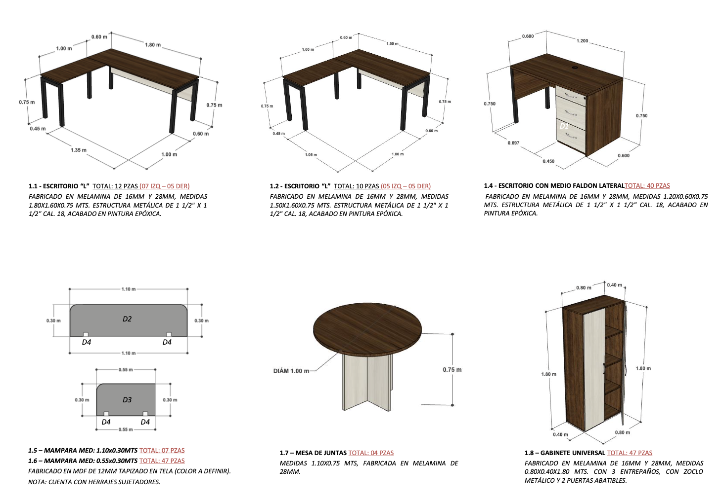
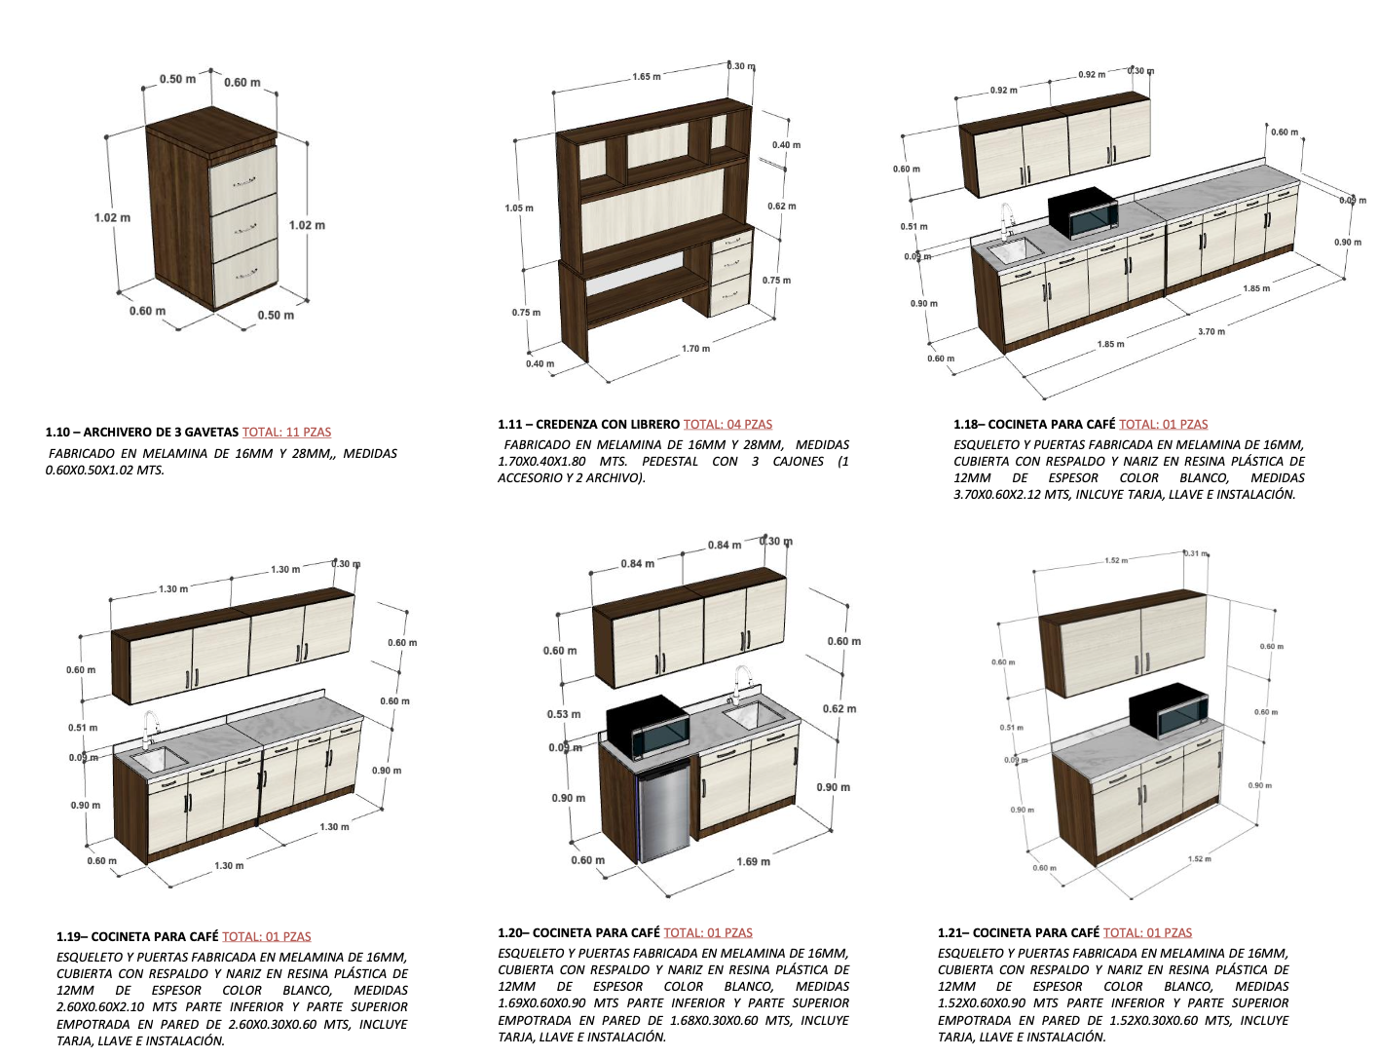
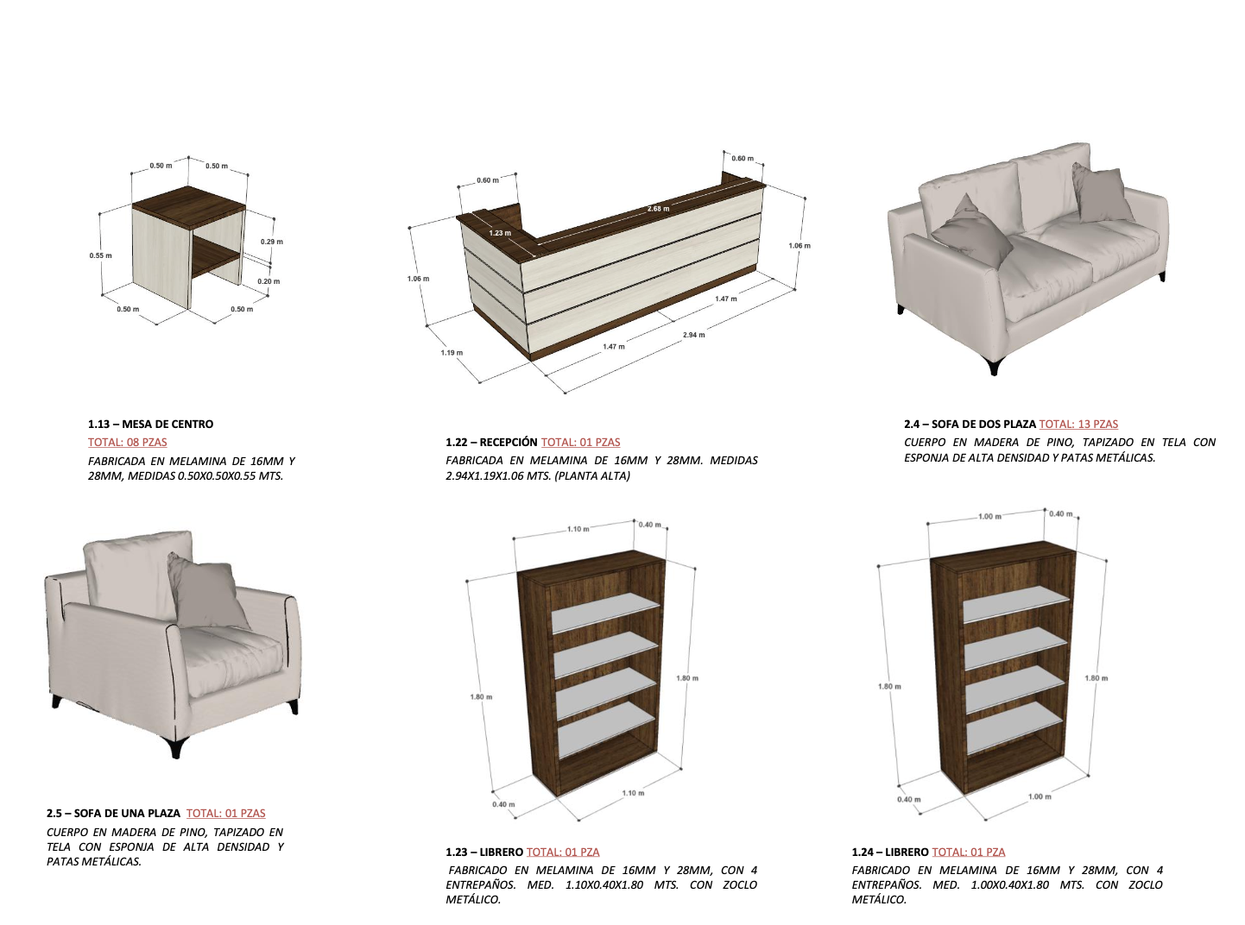
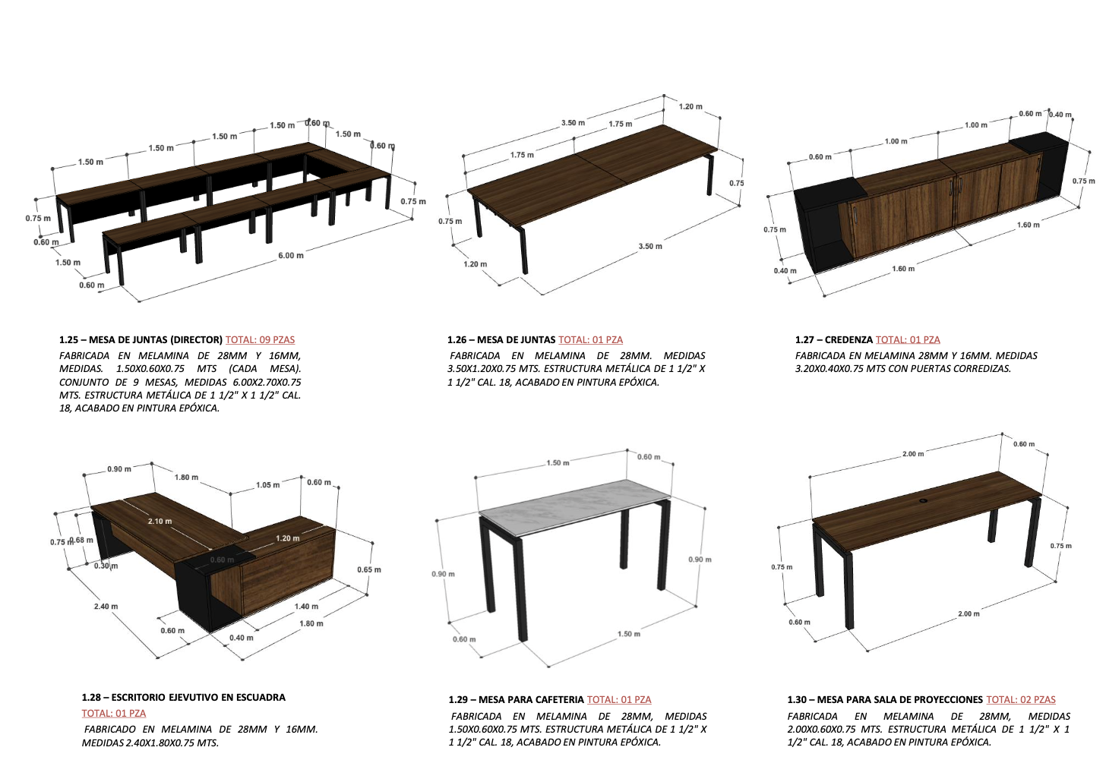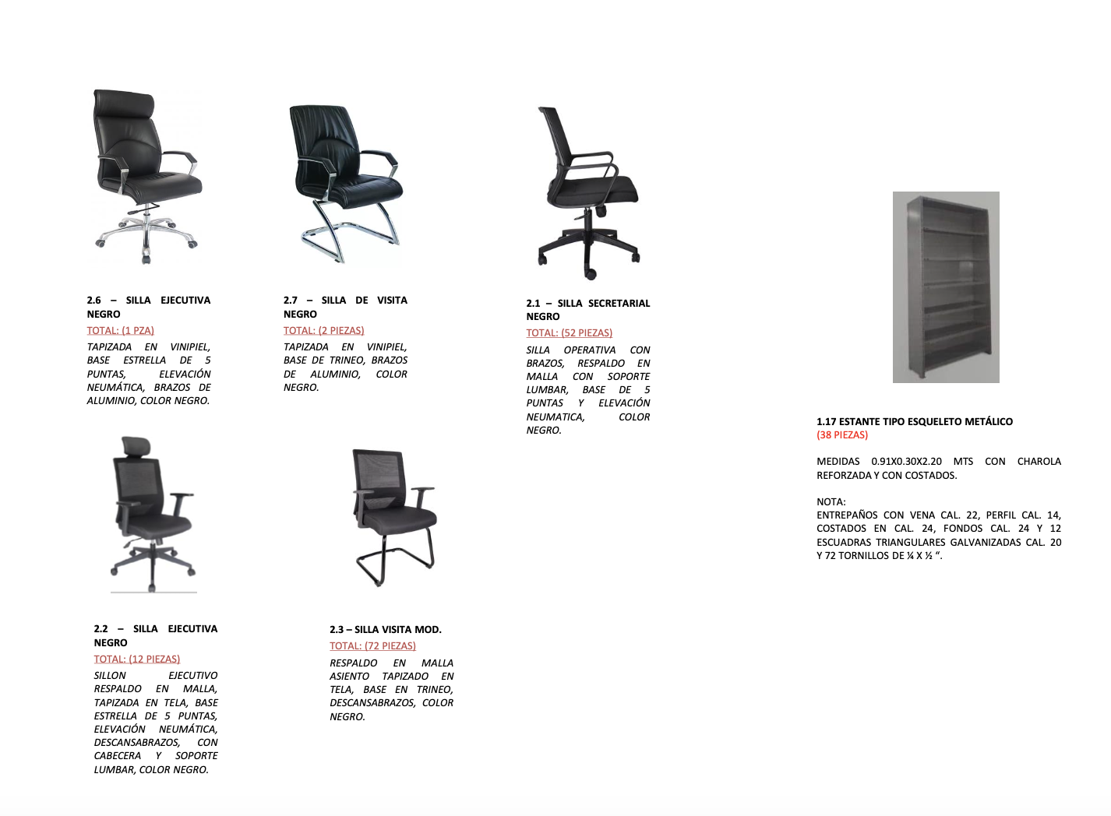

EQUIPOS PARA PLANTA BAJA
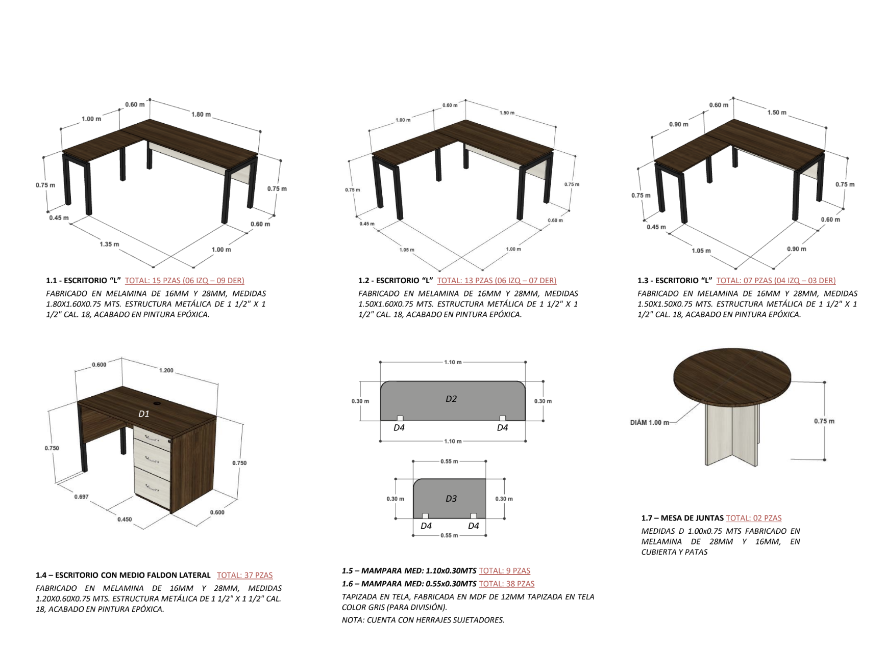

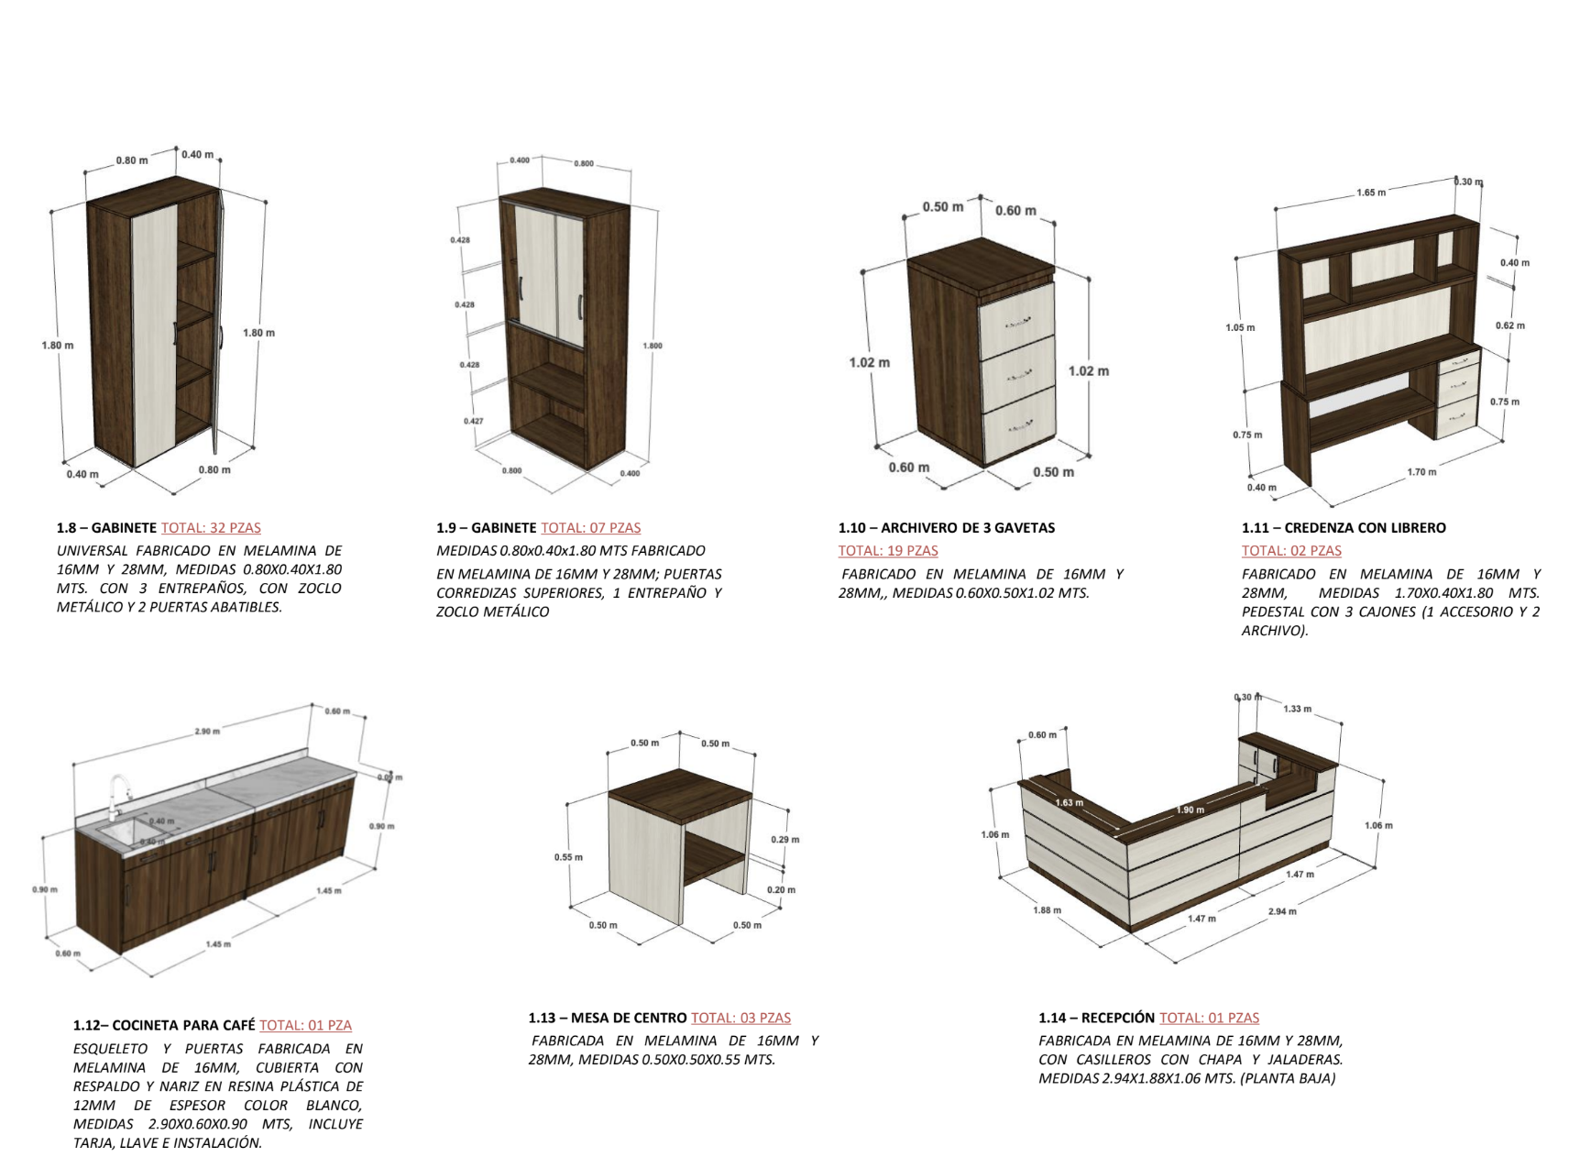

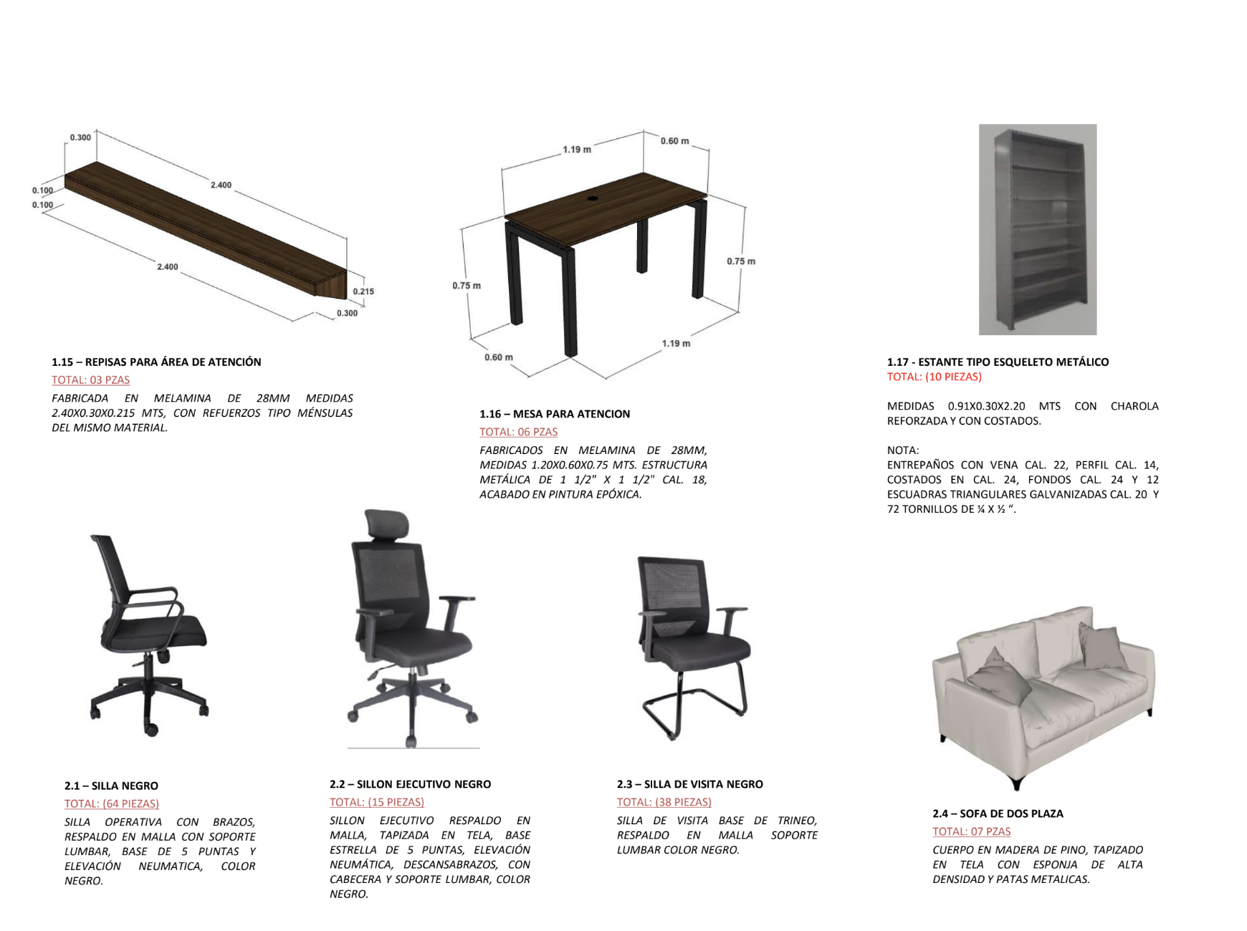

ANEXO NÚMERO 1
(MODELO DE FORMATO DE PROPOSICIÓN TÉCNICA.
PARA ELABORAR EN PAPEL MEMBRETADO DEL LICITANTE)
LUGAR Y FECHA
DR. SANTIAGO INZUNZA CÁZARES

PRESIDENTE DEL COMITÉ DE ADQUISICIONES Y

DIRECTOR GENERAL DEL COBAES.
PRESENTE

CON RELACIÓN A LA LICITACIÓN PÚBLICA NACIONAL NÚM. LPN/COBAES/03/2023 ADQUISICIÓN DE MOBILIARIO PARA LAS OFICINAS GENERALES DEL NUEVO EDIFICIO, ME PERMITO SOMETER A SU CONSIDERACIÓN LA SIGUIENTE PROPOSICIÓN TÉCNICA:
PARTIDA | SUB  PARTIDA | CANT. | U DE M | DESCRIPCIÓN
 |  | . | Pieza | MOBILIARIO PLANTA BAJA Y ALTA.

NOTA:
EN CASO DE QUE EL DOMICILIO FISCAL DEL LICITANTE, ASÍ COMO SU TALLER SE UBIQUE EN TERRITORIO DEL ESTADO DE SINALOA, DEBERÁ TRANSCRIBIR EL SIGUIENTE TEXTO:
“MANIFIESTO MI CONSENTIMIENTO PARA QUE EL COBAES, EN CASO DE QUE LO ESTIME CONVENIENTE, LLEVE A CABO LAS VISITAS QUE JUZGUE NECESARIAS A NUESTRAS INSTALACIONES, PARA VERIFICAR LA INFORMACIÓN QUE PROPORCIONAMOS EN LA PRESENTE PROPOSICIÓN”.
BAJO PROTESTA DE DECIR VERDAD, HAGO CONSTAR QUE TODO LO ANTERIORMENTE DESCRITO CORRESPONDEN A LA VERDAD.

ATENTAMENTE
(NOMBRE, CARGO Y FIRMA DEL REPRESENTANTE LEGAL)

(NOTA: EN CASO DE QUE EL LICITANTE SEA PERSONA FÍSICA, ADECUAR EL FORMATO)
ANEXO NÚMERO 2
(MODELO DE FORMATO DE PROPOSICIÓN ECONÓMICA.
PARA ELABORAR EN PAPEL MEMBRETADO DEL LICITANTE)
LUGAR Y FECHA
DR. SANTIAGO INZUNZA CÁZARES

PRESIDENTE DEL COMITÉ DE ADQUISICIONES Y

DIRECTOR GENERAL DEL COBAES.
PRESENTE

CON RELACIÓN A LA LICITACIÓN PÚBLICA NACIONAL NÚM. LPN/COBAES/03/2023 ADQUISICIÓN DE MOBILIARIO PARA LAS OFICINAS GENERALES DEL NUEVO EDIFICIO, ME PERMITO SOMETER A SU CONSIDERACIÓN LA SIGUIENTE PROPOSICIÓN ECONÓMICA:
PARTIDA | SUB  PARTIDA | CANT. | U DE M | DESCRIPCIÓN | PRECIO UNITARIO | IMPORTE
 |  |  | Pieza | MOBILIARIO PLANTA BAJA Y ALTA.
1
2

EN EL IMPORTE TOTAL SE ENCUENTRAN CONSIDERADOS LOS COSTOS DE CARGA, TRASLADO, DESCARGA Y UBICACIÓN DE LOS BIENES, EN EL LUGAR ESPECÍFICO SEGÚN PLANO QUE ME ENTREGUE EL COBAES EN CASO DE RESULTAR ADJUDICADO.
LOS PRECIOS OFERTADOS SON FIJOS A PARTIR DE LA RECEPCIÓN DE LAS PROPOSICIONES Y DURANTE LA VIGENCIA DEL CONTRATO QUE EN SU OPORTUNIDAD SE FORMALICE.
NOS COMPROMETEMOS A SOSTENER NUESTRA PROPOSICIÓN, INDEPENDIENTEMENTE DE MODIFICACIONES QUE PUDIERAN SUFRIR COMO CONSECUENCIA DE FLUCTUACIONES INFLACIONARIAS Y OTRAS CAUSAS.
_____________________________________
NOMBRE Y FIRMA DEL REPRESENTANTE
O APODERADO LEGAL.
ANEXO NÚMERO 3
(MODELO DE FORMATO PARA ELABORAR EN PAPEL MEMBRETADO DEL LICITANTE)
(CARTA PODER)
LUGAR Y FECHA
DR. SANTIAGO INZUNZA CÁZARES

PRESIDENTE DEL COMITÉ DE ADQUISICIONES Y

DIRECTOR GENERAL DEL COBAES.
PRESENTE

BAJO PROTESTA DE DECIR VERDAD, EN MI CARÁCTER DE _________________________DE LA EMPRESA DENOMINADA _________________________________ SEGÚN CONSTA EN EL TESTIMONIO NOTARIAL NÚMERO ________ DE FECHA ________ OTORGADO ANTE NOTARIO PÚBLICO Nº _______DE FECHA ________ E INSCRITO EN EL REGISTRO PÚBLICO DE LA PROPIEDAD Y DE COMERCIO_______________ POR ESTE CONDUCTO AUTORIZO A_______________________ PARA QUE A NOMBRE DE MÍ REPRESENTADA SE ENCARGUE DE LAS SIGUIENTES GESTIONES:
ASISTIR Y PARTICIPAR EN LA JUNTA DE ACLARACIÓN DE DUDAS, APERTURA DE PROPOSICIONES Y FALLO, CON RELACIÓN A LICITACIÓN PÚBLICA NACIONAL NÚM. LPN/COBAES/03/2023 ADQUISICIÓN DE MOBILIARIO PARA LAS OFICINAS GENERALES DEL NUEVO EDIFICIO CONVOCADA POR EL COBAES A TRAVES DE LA DIRECCIÓN DE ADMINISTRACIÓN Y FINANZAS.

NOMBRE, DOMICILIO Y FIRMA DE QUIEN OTORGA EL PODER: | NOMBRE, DOMICILIO Y FIRMA DE QUIEN ACEPTA EL PODER
TESTIGOS

NOMBRE, DOMICILIO Y FIRMA | NOMBRE, DOMICILIO Y FIRMA

ANEXOS: ORIGINAL Y COPIA DE UNA IDENTIFICACIÓN OFICIAL (DE QUIEN OTORGA Y ACEPTA EL PODER)
NOTA: EL PRESENTE FORMATO PODRÁ SER REPRODUCIDO POR CADA LICITANTE EN EL MODO QUE ESTIME CONVENIENTE, DEBIENDO RESPETAR SU CONTENIDO, PREFERENTEMENTE EN EL ORDEN INDICADO. Y PAPEL MEMBRETADO DE LA EMPRESA.
ANEXO NÚMERO 4
(MODELO DE FORMATO PARA ELABORAR EN PAPEL MEMBRETADO DEL LICITANTE)
(ESCRITO DE ACEPTACIÓN DE CONVOCATORIA)
LUGAR Y FECHA
DR. SANTIAGO INZUNZA CÁZARES

PRESIDENTE DEL COMITÉ DE ADQUISICIONES Y

DIRECTOR GENERAL DEL COBAES.
PRESENTE

(__________NOMBRE_____________) BAJO PROTESTA DE DECIR VERDAD, EN MI CARÁCTER DE __________________ DE LA EMPRESA____________________________________, MANIFIESTO LO SIGUIENTE:

QUE CONOZCO LA LEY DE ADQUISICIONES, ARRENDAMIENTOS, SERVICIOS Y ADMINISTRACIÓN DE BIENES MUEBLES PARA EL ESTADO DE SINALOA, PARA LOS EFECTOS DE LA LICITACIÓN PÚBLICA NACIONAL NÚM. LPN/COBAES/03/2023 ADQUISICIÓN DE MOBILIARIO PARA LAS OFICINAS GENERALES DEL NUEVO EDIFICIO, Y ADEMÁS QUE CONOZCO Y ACEPTO EL CONTENIDO DE LA CONVOCATORIA QUE RIGE LA MENCIONADA LICITACIÓN, ASÍ COMO SUS ANEXOS, POR LO QUE MANIFIESTO MI ACUERDO Y CONFORMIDAD EN CONCURSAR EN ESTE PROCESO BAJO SU NORMATIVIDAD Y REGLAS ASÍ COMO LAS MODIFICACIONES QUE SE HICIEREN A LA CONVOCATORIA, QUE SE DERIVEN DE LA(S) JUNTA(S) DE ACLARACIONES.

PROTESTO LO NECESARIO

______________________________________
NOMBRE Y FIRMA DEL
REPRESENTANTE LEGAL
ANEXO NÚMERO 5
(MODELO DE FORMATO PARA ELABORAR EN PAPEL MEMBRETADO DEL LICITANTE)
(ESCRITO DE ACREDITACIÓN LEGAL

LUGAR Y FECHA
DR. SANTIAGO INZUNZA CÁZARES

PRESIDENTE DEL COMITÉ DE ADQUISICIONES Y

DIRECTOR GENERAL DEL COBAES.
PRESENTE

YO,________(NOMBRE)___________________, EN MI CARÁCTER DE__________DE LA EMPRESA______________; CON RELACIÓN A LA LICITACIÓN PÚBLICA NACIONAL NÚM. LPN/COBAES/03/2023 ADQUISICIÓN DE MOBILIARIO PARA LAS OFICINAS GENERALES DEL NUEVO EDIFICIO, MANIFIESTO BAJO PROTESTA DE DECIR VERDAD, QUE LOS DATOS AQUÍ ASENTADOS, SON CIERTOS Y HAN SIDO DEBIDAMENTE VERIFICADOS, ASÍ COMO QUE CUENTO CON FACULTADES SUFICIENTES PARA MANIFESTARLE NUESTRO INTERÉS DE PARTICIPAR EN LA PRESENTE LICITACIÓN, SUSCRIBIR LA PROPOSICIÓN Y EN SU CASO FIRMA DEL CONTRATO EN LA PRESENTE LICITACIÓN PÚBLICA NACIONAL A NOMBRE Y REPRESENTACIÓN DE: __(PERSONA FÍSICA O MORAL

NÚMERO DEL REGISTRO FEDERAL DE CONTRIBUYENTES: _________________________________
NOMBRE DEL APODERADO O REPRESENTANTE LEGAL: ____________________________________
DOMICILIO:
CALLE________________________NÚMERO_________COLONIA____________________C.P._______DELEGACIÓN O MUNICIPIO__________________ENTIDAD FEDERATIVA_______________________
TELÉFONO_________________CORREO ELECTRÓNICO

TRATÁNDOSE DE PERSONAS MORALES:
NÚMERO DE LA ESCRITURA PÚBLICA ___________________; FECHA EN LA QUE CONSTA EL ACTA CONSTITUTIVA ___________________; NOMBRE DEL NOTARIO PÚBLICO ___________________________ NÚMERO ___________________ Y LUGAR ANTE EL CUAL SE DIO FE DE LA MISMA, CON EL REGISTRO PÚBLICO NO. _______________

RELACIÓN DE LOS ACCIONISTAS:

APELLIDO PATERNO APELLIDO MATERNO NOMBRE (S)
___________________ ____________________ ___________________
___________________ ____________________ ___________________
___________________ ____________________ ___________________
DESCRIPCIÓN DEL OBJETO SOCIAL DE LA EMPRESA: ______________________________________________________________________________
REFORMAS AL ACTA CONSTITUTIVA Y SU NÚMERO DE REGISTRO PÚBLICO:
______________________________________________________________________________

DEL REPRESENTANTE DEL LICITANTE

NÚMERO ___________________ Y FECHA ___________________________ DE LA ESCRITURA PÚBLICA EN LA QUE CONSTA QUE CUENTA CON FACULTADES SUFICIENTES PARA SUSCRIBIR LA PROPOSICIÓN; EL NOMBRE DEL NOTARIO PÚBLICO ___________________________________ Y NÚMERO _____________________________, ANTE EL CUAL FUE OTORGADA.

PROTESTO LO NECESARIO.
____________________________
(FIRMA)

ANEXO NÚMERO 6
(MODELO DE FORMATO PARA ELABORAR EN PAPEL MEMBRETADO DEL LICITANTE)
(MANIFESTACIÓN DE INTEGRIDAD)

LUGAR Y FECHA
DR. SANTIAGO INZUNZA CÁZARES

PRESIDENTE DEL COMITÉ DE ADQUISICIONES Y

DIRECTOR GENERAL DEL COBAES.
PRESENTE

(__________NOMBRE_____________) BAJO PROTESTA DE DECIR VERDAD, EN MI CARÁCTER DE REPRESENTANTE LEGAL DE LA EMPRESA____________________________________, MANIFIESTO LO SIGUIENTE:

QUE EN NUESTRA PARTICIPACIÓN EN LA LICITACIÓN PÚBLICA NACIONAL NÚM. LPN/COBAES/03/2023 ADQUISICIÓN DE MOBILIARIO PARA LAS OFICINAS GENERALES DEL NUEVO EDIFICIO, NOS ABSTENDREMOS DE ADOPTAR CONDUCTAS PARA QUE LOS SERVIDORES PÚBLICOS DE EL COBAES, INDUZCAN O ALTEREN LAS EVALUACIONES DE LAS PROPOSICIONES, EL RESULTADO DEL PROCEDIMIENTO, U OTROS ASPECTOS QUE LE OTORGUEN CONDICIONES MÁS VENTAJOSAS CON RELACIÓN A LOS DEMÁS PARTICIPANTES.

____________________________________
NOMBRE Y FIRMA DEL REPRESENTANTE LEGAL

ANEXO NÚMERO 7
(MODELO DE FORMATO PARA ELABORAR EN PAPEL MEMBRETADO DEL LICITANTE)

(TIEMPO, LUGAR Y FORMA DE ENTREGA)

LUGAR Y FECHA
DR. SANTIAGO INZUNZA CÁZARES

PRESIDENTE DEL COMITÉ DE ADQUISICIONES Y

DIRECTOR GENERAL DEL COBAES.
PRESENTE

CON RELACIÓN A LA LICITACIÓN PÚBLICA NACIONAL NÚM. LPN/COBAES/03/2023 ADQUISICIÓN DE MOBILIARIO PARA LAS OFICINAS GENERALES DEL NUEVO EDIFICIO, EN MI CALIDAD DE EL LICITANTE (O SU REPRESENTANTE LEGAL) ______________________________________, MANIFIESTO A USTED BAJO PROTESTA DE DECIR VERDAD QUE:

- LA ENTREGA DE LOS BIENES SE REALIZARÁ EN UN PLAZO QUE NO PODRÁ EXCEDER DE 60 DÍAS NATURALES A PARTIR DE LA FECHA DE NOTIFICACIÓN DEL FALLO, EN LAS OFICINAS GENERALES DEL NUEVO EDIFICIO UBICADAS EN BOULEVARD ROLANDO ARJONA AMABILIS 1225 NTE.,C.P. 80054, CULIACÁN, SIN.

A T E N T A M E N T E
_____________________________________________

NOMBRE Y FIRMA DE EL LICITANTE O SU REPRESENTANTE LEGAL

ANEXO NÚMERO 8
(MODELO DE FORMATO PARA ELABORAR EN PAPEL MEMBRETADO DEL LICITANTE)
ESCRITO RELATIVO A LOS ARTS. 60 Y 83 DE LA LEY)

LUGAR Y FECHA
DR. SANTIAGO INZUNZA CÁZARES

PRESIDENTE DEL COMITÉ DE ADQUISICIONES Y

DIRECTOR GENERAL DEL COBAES.
PRESENTE

(__________NOMBRE_____________) CON RELACIÓN A LA LICITACIÓN PÚBLICA NACIONAL NÚM. LPN/COBAES/03/2023 ADQUISICIÓN DE MOBILIARIO PARA LAS OFICINAS GENERALES DEL NUEVO EDIFICIO BAJO PROTESTA DE DECIR VERDAD, EN MI CARÁCTER DE REPRESENTANTE LEGAL DE LA EMPRESA____________________________________, PARA LOS EFECTOS CONDUCENTES MANIFIESTO LO SIGUIENTE:

DE NO ENCONTRARME EN ALGUNO DE LOS SUPUESTOS ESTABLECIDOS POR LOS ARTÍCULOS 60 Y 83 PENÚLTIMO PÁRRAFO DE LA LEY.

____________________________________
NOMBRE Y FIRMA DEL
REPRESENTANTE LEGAL

ANEXO NÚMERO 9
(MODELO DE FORMATO PARA ELABORAR EN PAPEL MEMBRETADO DEL LICITANTE)
GARANTÍA DE BIENES

LUGAR Y FECHA
DR. SANTIAGO INZUNZA CÁZARES

PRESIDENTE DEL COMITÉ DE ADQUISICIONES Y

DIRECTOR GENERAL DEL COBAES.
PRESENTE

(__________NOMBRE_____________) BAJO PROTESTA DE DECIR VERDAD, EN MI CARÁCTER DE REPRESENTANTE LEGAL DE LA EMPRESA____________________________________, MANIFIESTO LO SIGUIENTE:

EN CASO DE SER ADJUDICADO CON EL CONTRATO DE COMPRA DE BIENES DE LA LICITACIÓN PÚBLICA NACIONAL NÚM. LPN/COBAES/03/2023 ADQUISICIÓN DE MOBILIARIO PARA LAS OFICINAS GENERALES DEL NUEVO EDIFICIO, ME COMPROMETO A GARANTIZAR LOS MISMOS CONTRA DEFECTOS DE FABRICACIÓN Y/O VICIOS OCULTOS POR EL PERÍODO DE UN AÑO A PARTIR DE LA FECHA DE SU RECEPCIÓN.

NOMBRE Y FIRMA DEL REPRESENTANTE LEGAL.

ANEXO NÚMERO 10
(MODELO DE FORMATO PARA ELABORAR EN PAPEL MEMBRETADO DEL LICITANTE)
ACLARACIÓN DE DUDAS A LA CONVOCATORIA)
LUGAR Y FECHA
DR. SANTIAGO INZUNZA CÁZARES

PRESIDENTE DEL COMITÉ DE ADQUISICIONES Y

DIRECTOR GENERAL DEL COBAES.
PRESENTE

CON RELACIÓN A LA CONVOCATORIA DE LA LICITACIÓN PÚBLICA NACIONAL NÚM. LPN/COBAES/03/2023 ADQUISICIÓN DE MOBILIARIO PARA LAS OFICINAS GENERALES DEL NUEVO EDIFICIO, SOLICITO A USTED MUY ATENTAMENTE ACLARARNOS LAS SIGUIENTES DUDAS:
PREGUNTA # 1
NÚMERO DE PARTIDA | NÚMERO DE PÁGINA | NUMERAL DE CONTENIDO | PÁRRAFO
DUDA U OBSERVACIÓN:
RESPUESTA:
PREGUNTA # 2
NÚMERO DE PARTIDA | NÚMERO DE PÁGINA | NUMERAL DE CONTENIDO | PÁRRAFO
DUDA U OBSERVACIÓN:
RESPUESTA:

ATENTAMENTE
__________________________________
NOMBRE Y FIRMA DEL REPRESENTANTE:

ANEXO NÚMERO 11
(MODELO DE FORMATO PARA ELABORAR EN PAPEL MEMBRETADO DEL LICITANTE)

FORMATO DE FIANZA PARA GARANTIZAR EL CUMPLIMIENTO DEL CONTRATO.
FECHA DE EXPEDICIÓN
NOMBRE DE LA AFIANZADORA:

DECLARACIÓN EXPRESA DE QUE LA INSTITUCIÓN NACIONAL AFIANZADORA CUENTA CON LA AUTORIZACIÓN DE LA SECRETARÍA DE HACIENDA Y CRÉDITO PÚBLICO.
NÚMERO DE PÓLIZA:
DECLARACIÓN DE QUE LA INSTITUCIÓN AFIANZADORA SE CONSTITUYE HASTA POR LA SUMA DE $ (LETRA), EN MONEDA NACIONAL A FAVOR DEL “COLEGIO DE BACHILLERES DEL ESTADO DE SINALOA”.
PARA GARANTIZAR POR (NOMBRE Y DIRECCIÓN DE LA PERSONA FÍSICA O MORAL QUE SE OBLIGA), EL FIEL Y EXACTO CUMPLIMIENTO DE LAS OBLIGACIONES CONTENIDAS EN EL CONTRATO NÚM. ______ DE FECHA ___, DERIVADO DE LA LICITACIÓN PÚBLICA NACIONAL NÚM. LPN/COBAES/03/2023 ADQUISICIÓN DE MOBILIARIO PARA LAS OFICINAS GENERALES DEL NUEVO EDIFICIO, ASIMISMO, ESTA FIANZA SE OTORGA ATENDIENDO A TODAS LAS ESTIPULACIONES CONVENIDAS EN LAS BASES Y EN EL CONTRATO, LA MISMA ESTARÁ VIGENTE POR UN PERÍODO DE 12 MESES POSTERIORES A LA FECHA DE SUSCRIPCIÓN DEL CONTRATO PARA RESPONDER POR FALLAS, INCUMPLIMIENTO RESPECTO A LOS BIENES COMPROMETIDOS, POR UN PERÍODO DE 12 MESES, CONTADOS A PARTIR DE LA ACEPTACIÓN DE ESTOS POR PARTE DE EL COBAES (DECLARACIÓN DE QUE LA FIANZA SE DEVOLVERÁ PARA SU CANCELACIÓN MEDIANTE MANIFESTACIÓN POR ESCRITO DE EL COBAES ASÍ COMO DE QUE EL CONTRATO SE REGULA POR LEY DE ADQUISICIONES, ARRENDAMIENTOS, SERVICIOS Y ADMINISTRACIÓN DE BIENES MUEBLES PARA EL ESTADO DE SINALOA, Y EL ARTÍCULO 155 DE LA CONSTITUCIÓN POLÍTICA DEL ESTADO DE SINALOA.
LA AFIANZADORA ACEPTA EXPRESAMENTE: CONTINUAR GARANTIZANDO EL CRÉDITO A QUE ESTA PÓLIZA SE REFIERE, AÚN EN EL CASO DE QUE SE OTORGUEN PRÓRROGAS O ESPERA AL DEUDOR, PARA EL CUMPLIMIENTO DE LAS OBLIGACIONES QUE SE AFIANZAN; ACEPTA SOMETERSE AL PROCEDIMIENTO DE EJECUCIÓN ESTABLECIDO POR LA LEY DE INSTITUCIONES DE SEGUROS Y DE FIANZAS, PARA LA EFECTIVIDAD DE LAS FIANZAS, AÚN PARA EL CASO DE QUE PROCEDIERA EL COBRO DE INTERESES, CON MOTIVO DEL PAGO EXTEMPORÁNEO DEL IMPORTE DE ESTA PÓLIZA DE FIANZA; PARA LA INTERPRETACIÓN Y CUMPLIMIENTO QUE ESTA PÓLIZA REPRESENTA, SE SOMETE A LA JURISDICCIÓN DE LOS TRIBUNALES COMPETENTES DE LA CIUDAD DE CULIACÁN, SIN., RENUNCIANDO PARA ESTE EFECTO A LA QUE PUDIERA CORRESPONDERLE EN RAZÓN DE SU DOMICILIO; ESTA FIANZA PERMANECERÁ EN VIGOR DESDE LA FECHA DE SU EXPEDICIÓN Y DURANTE LA SUBSTANCIACIÓN DE TODOS LOS RECURSOS Y JUICIOS LEGALES QUE SE INTERPONGAN, HASTA QUE SE DICTE RESOLUCIÓN DEFINITIVA POR AUTORIDAD COMPETENTE.

FIRMA DEL REPRESENTANTE AUTORIZADO.

ANEXO NÚM. 12
(MODELO DE FORMATO PARA ELABORAR EN PAPEL MEMBRETADO DEL LICITANTE)

MODELO DE CONTRATO

(SE TRATA DE TRANSCRIBIR EL TEXTO ÍNTEGRO DE ESTE FORMATO DE CONTRATO EN PAPEL MEMBRETADO DEL LICITANTE, EN SEÑAL DE QUE ESTÁ DE ACUERDO QUE, EN CASO DE RESULTAR ADJUDICADO, ESTE SERÁ TEXTO DEL CONTRATO QUE REGIRÁ)
CONTRATO LPN/COBAES/03/2023 ADQUISICIÓN DE MOBILIARIO PARA LAS OFICINAS GENERALES DEL NUEVO EDIFICIO, QUE CELEBRAN POR UNA PARTE EL COLEGIO DE BACHILLERES DEL ESTADO DE SINALOA, REPRESENTADO POR EL DR. SANTIAGO INZUNZA CÁZARES EN SU CARÁCTER DE DIRECTOR GENERAL, A QUIEN EN LO SUCESIVO SE LE DENOMINARÁ “COBAES” Y POR OTRA PARTE LA EMPRESA: ___________________ REPRESENTADA EN ESTE ACTO POR ___________________, A QUIEN EN LO SUCESIVO SE LE DENOMINARÁ “EL PROVEEDOR”, A LOS CUALES ACTUANDO DE MANERA CONJUNTA SE LES DENOMINARÁ “LAS PARTES”, AL TENOR DE LAS DECLARACIONES Y CLÁUSULAS SIGUIENTES:
DECLARACIONES:
1.- DE “COBAES”:
1.1.-QUE ES UN ORGANISMO PÚBLICO DESCENTRALIZADO CON PERSONALIDAD JURÍDICA Y PATRIMONIO PROPIOS, TENIENDO COMO OBJETO IMPARTIR E IMPULSAR LA EDUCACIÓN CORRESPONDIENTE AL BACHILLERATO EN SUS MODALIDADES PROPEDÉUTICA Y TERMINAL, ELLO DE CONFORMIDAD A LOS ARTÍCULOS 1 Y 2 DEL DECRETO POR EL QUE SE CREA EL COLEGIO DE BACHILLERES DEL ESTADO DE SINALOA, PUBLICADO EN EL PERIÓDICO OFICIAL “EL ESTADO DE SINALOA” NO. 108 DE FECHA 9 DE SEPTIEMBRE DEL AÑO 1981.
1.2.- QUE PARA ESTE ACTO ESTARÁ REPRESENTADO POR EL DR. SANTIAGO INZUNZA CÁZARES, EN SU CARÁCTER DE DIRECTOR GENERAL DE “COBAES”, COMO SU REPRESENTANTE LEGAL, QUIEN DENTRO DE SUS FACULTADES OSTENTA LA RELATIVA A LA CELEBRACIÓN DE CONTRATOS Y CONVENIOS EN LOS QUE “COBAES” SEA PARTE, ELLO DE CONFORMIDAD CON LOS ARTÍCULOS 11 Y 12, FRACCIÓN I DEL DECRETO QUE CREA EL COLEGIO DE BACHILLERES DEL ESTADO DE SINALOA, ASÍ COMO EL ARTÍCULO 12, PÁRRAFO PRIMERO, FRACCIÓN X DEL REGLAMENTO INTERIOR DEL COLEGIO DE BACHILLERES DEL ESTADO DE SINALOA.
1.3-QUE SE ENCUENTRA DEBIDAMENTE INSCRITA ANTE EL REGISTRO FEDERAL DE CONTRIBUYENTES, (R.F.C.), BAJO EL NÚMERO CBE810909-J92.
1.4-QUE SU DOMICILIO CONVENCIONAL ESTÁ UBICADO EN AV. INDEPENDENCIA NO. 2142 SUR, COL. CENTRO SINALOA, C.P. 80129, MISMO QUE SE SEÑALA PARA LOS FINES Y EFECTOS LEGALES DEL PRESENTE CONTRATO.

2.-DECLARA “EL PROVEEDOR”:
2.1 QUE ES UNA SOCIEDAD MERCANTIL LEGALMENTE CONSTITUIDA CONFORME A LAS LEYES DE LA MATERIA EN LOS TÉRMINOS DE LA ESCRITURA PÚBLICA NÚMERO_________, OTORGADA ANTE LA FE DEL NOTARIO PÚBLICO NÚM.___ LIC. _____________________, CON RESIDENCIA EN__________., EL DÍA _____________
2.2.QUE EL C.___________________, ACREDITA SU PERSONALIDAD COMO REPRESENTANTE LEGAL DE LA EMPRESA ________________, MEDIANTE LA ESCRITURA PÚBLICA NÚMERO ___________, OTORGADA ANTE LA FE DEL NOTARIO PÚBLICO NÚM. _____ LIC. ___________________, CON RESIDENCIA EN _____________, EL DÍA ______________. Y CON CREDENCIAL DEL I.F.E. NÚM. _______________. Y MANIFIESTA A SU VEZ, QUE LOS PODERES Y MANDATOS ANTES SEÑALADOS, NO LE HAN SIDO SUSPENDIDOS, LIMITADOS, RESTRINGIDOS NI REVOCADOS.
2.3 QUE SEÑALA COMO SU DOMICILIO FISCAL EL ESTABLECIDO EN __________________________________________, MANIFESTANDO QUE SU REGISTRO FEDERAL DE CONTRIBUYENTES ES EL NÚMERO ____________________.
2.4 QUE SU OBJETO SOCIAL CONSISTE EN XXXX, MISMO QUE LE PERMITE LA CELEBRACIÓN Y CUMPLIMIENTO DEL PRESENTE CONTRATO.
2.5 QUE TIENE LA EXPERIENCIA, CAPACIDAD TÉCNICA, FINANCIERA Y QUE CUENTA CON LOS RECURSOS SUFICIENTES PARA CUMPLIR CON LAS OBLIGACIONES QUE CONTRAE CON LA SUSCRIPCIÓN DE EL PRESENTE INSTRUMENTO.

3- AMBAS PARTES DECLARAN QUE:
3.1.-MANIFIESTAN SU VOLUNTAD LIBRE DE CUALQUIER VICIO PARA CELEBRAR EL PRESENTE CONTRATO.

3.2.-QUE LA ADJUDICACIÓN DEL PRESENTE CONTRATO SE REALIZA BAJO EL PROCEDIMIENTO DE LICITACIÓN PÚBLICA NACIONAL NÚM. LPN/COBAES/03/2023 ADQUISICIÓN DE MOBILIARIO PARA LAS OFICINAS GENERALES DEL NUEVO EDIFICIO, Y CON FUNDAMENTO EN LO DISPUESTO POR EL ARTÍCULO 134 DE LA CONSTITUCIÓN POLÍTICA DE LOS ESTADOS UNIDOS MEXICANOS; ARTÍCULO 155 DE LA CONSTITUCIÓN POLÍTICA DEL ESTADO DE SINALOA, LOS ARTÍCULOS 32 FRACCIÓN I, 33 FRACCIÓN I Y 36 FRACCIÓN I DE LA LEY DE ADQUISICIONES, ARRENDAMIENTOS, SERVICIOS Y ADMINISTRACIÓN DE BIENES MUEBLES PARA EL ESTADO DE SINALOA.
DE ACUERDO A LO EXPUESTO, “LAS PARTES” CONVIENEN SUCRIBIR EL PRESENTE INSTRUMENTO SUJETANDOSE A LO ESTIPULADO EN LAS SIGUIENTES:
C L Á U S U L A S

PRIMERA.- OBJETO DEL CONTRATO.- “EL PROVEEDOR” SE OBLIGA CON “COBAES” A LA ENTREGA LOS BIENES OBJETO DE LA PRESENTE LICITACIÓN CON LAS ESPECIFICACIONES Y ALCANCES ESTIPULADOS EN LAS PROPUESTAS TÉCNICA Y ECONÓMICA CONFORME A LOS ANEXOS 1 Y 2 DE ESTA LICITACIÓN, LOS CUALES FIRMADOS POR “LAS PARTES” FORMAN PARTE INTEGRAL DE ESTE CONTRATO.

PARTIDA.
CANT. | UNITARIO | DESCRIPCIÓN

SEGUNDA.-“EL PROVEEDOR” SE OBLIGA INCONDICIONALMENTE A APLICAR EL MÁXIMO DE SU CAPACIDAD Y CONOCIMIENTOS PARA CUMPLIR EFICIENTEMENTE CON EL OBJETO DEL CONTRATO, DURANTE ÉL TERMINO DE SU VIGENCIA Y EN BENEFICIO DE LOS INTERESES DE “COBAES”, ASÍ COMO A GUARDAR LA RESERVA Y DISCRECIÓN DE LOS ASUNTOS QUE CON MOTIVO DE LA ENTREGA DE LOS BIENES SEAN DE SU CONOCIMIENTO.
TERCERA- MONTO.- “LAS PARTES” CONVIENEN QUE EL IMPORTE DE ESTE CONTRATO SERÁ EN MONEDA NACIONAL, POR LA CANTIDAD DE $000,000.00 (MONTO EN LETRA), IVA INCLUÍDO, POR LA ADQUISICIÓN DE LOS BIENES OBJETO DE ESTE CONTRATO.
“EL PROVEEDOR” ASEGURA QUE, EL PRECIO DE LOS BIENES OBJETO DEL CONTRATO, ASÍ COMO SUS CORRESPONDIENTES TÉRMINOS Y CONDICIONES, SON TAN FAVORABLES COMO AQUELLOS OFRECIDOS A SUS CLIENTES TODA LA REPÚBLICA MEXICANA.
EL PRECIO DEL PRESENTE CONTRATO ES FIJO Y NO ESTARÁ SUJETO A FÓRMULA ESCALATORIA ALGUNA, POR LO QUE SÓLO PODRÁ SER MODIFICADO DE COMÚN ACUERDO ENTRE “LAS PARTES”, SI “COBAES” SOLICITA CAMBIOS O ADECUACIONES A LAS CONDICIONES OBJETO EL PRESENTE CONTRATO.
CUARTA.- FORMA DE PAGO.- “COBAES” REALIZARÁ LOS PAGOS EN MONEDA NACIONAL, DURANTE LOS VEINTE DÍAS POSTERIORES A LA ENTREGA DE LOS CFDI RESPECTIVOS, CON EL ACTA DE ENTREGA-RECEPCIÓN ADJUNTA.
EL PAGO SE REALIZARÁ EN LA DIRECCIÓN DE ADMINISTRACIÓN Y FINANZAS DE “COBAES”, UBICADA EN AV. INDEPENDENCIA NO. 2142 SUR, TERCER PISO, COL. CENTRO SINALOA, C.P. 80129, CULIACÁN, SIN.
EN CASO DE QUE LOS CFDI ENTREGADOS POR “EL PROVEEDOR” PARA EFECTOS DE PAGO, PRESENTEN ERRORES O DEFICIENCIAS, “COBAES” DENTRO DE LOS CINCO DÍAS HÁBILES SIGUIENTES AL DE SU RECEPCIÓN, INDICARÁ POR ESCRITO A “EL PROVEEDOR” LAS DEFICIENCIAS A CORREGIR. EL PERÍODO QUE TRANSCURRE A PARTIR DE LA ENTREGA DEL CITADO ESCRITO Y HASTA QUE “EL PROVEEDOR” PRESENTE LAS CORRECCIONES, NO SE COMPUTARÁ PARA EFECTOS DE PAGO.
ASIMISMO, EL PAGO QUEDARÁ CONDICIONADO PROPORCIONALMENTE, PARA EL CASO DE QUE “EL PROVEEDOR” DEBA EFECTUAR EL PAGO DE PENAS CONVENCIONALES POR ATRASO EN LA ENTREGA DE BIENES OBJETO DE ESTA LICITACIÓN, EN EL ENTENDIDO DE QUE EN EL SUPUESTO DE QUE SEA RESCINDIDO EL CONTRATO, NO PROCEDERÁ EL COBRO DE DICHAS PENAS NI LA CONTABILIZACIÓN DE LAS MISMAS AL HACER EFECTIVA LA FIANZA DE GARANTÍA DE CUMPLIMIENTO DEL CONTRATO.
NO SE ACEPTARÁN CONDICIONES DE PAGO DIFERENTES A LAS ESTABLECIDAS ANTERIORMENTE.
QUINTA.- ANTICIPO.- PARA EFECTOS DE LA PRESENTE LICITACIÓN, NO SE OTORGARÁ ANTICIPO.
SEXTA.- VIGENCIA.- LA VIGENCIA DEL PRESENTE CONTRATO SERÁ DE UN AÑO CONTADO A PARTIR DE SU FIRMA.
SE PODRÁ DAR POR TERMINADO ANTICIPADAMENTE ESTE CONTRATO CUANDO CONCURRAN RAZONES DE INTERÉS GENERAL, O BIEN, CUANDO POR CAUSAS JUSTIFICADAS SE EXTINGA LA NECESIDAD DE REQUERIR LOS BIENES ORIGINALMENTE CONTRATADOS, Y SE DEMUESTRE QUE DE CONTINUAR CON EL CUMPLIMIENTO DE LAS OBLIGACIONES PACTADAS, SE OCASIONARÍA ALGÚN DAÑO O PERJUICIO A “COBAES”, O SE DETERMINE LA NULIDAD TOTAL O PARCIAL DE LOS ACTOS QUE DIERON ORIGEN AL CONTRATO, CON MOTIVO DE LA RESOLUCIÓN DE UNA INCONFORMIDAD EMITIDA POR EL ÓRGANO INTERNO DE CONTROL. EN ESTOS SUPUESTOS “COBAES” REEMBOLSARÁ A “EL PROVEEDOR” LOS GASTOS NO RECUPERABLES EN QUE HAYA INCURRIDO, SIEMPRE QUE ÉSTOS SEAN RAZONABLES, ESTÉN DEBIDAMENTE COMPROBADOS Y SE RELACIONEN DIRECTAMENTE CON EL CONTRATO CORRESPONDIENTE; DE CONFORMIDAD CON EL ARTÍCULO 66 DE LA LEY DE ADQUISICIONES, ARRENDAMIENTOS, SERVICIOS Y ADMINISTRACIÓN DE BIENES MUEBLES PARA EL ESTADO DE SINALOA.
SÉPTIMA.- LUGAR DE ENTREGA.- LOS BIENES SERÁN ENTREGADOS EN LAS OFICINAS GENERALES DEL NUEVO EDIFICIO UBICADAS EN
OCTAVA.- PATENTES Y MARCAS DE PROPIEDAD INDUSTRIAL Y DERECHOS DE AUTOR.-
“EL PROVEEDOR” ASUMIRÁ LA RESPONSABILIDAD TOTAL PARA EL CASO DE QUE AL SUMINISTRAR LOS BIENES, MATERIA DEL PRESENTE CONTRATO, REALICE VIOLACIONES EN MATERIA DE DERECHOS INHERENTES A LA PROPIEDAD INTELECTUAL (DERECHOS MORALES Y/O PATRIMONIALES DE LOS AUTORES O TITULARES QUE PROTEJA LA LEY FEDERAL DEL DERECHO DE AUTOR, O BIEN, UTILICE O EXPLOTE DERECHOS LEGALMENTE PROTEGIDOS POR LA LEY FEDERAL DE PROTECCIÓN A LA PROPIEDAD INDUSTRIAL.
NOVENA.- CONFIDENCIALIDAD.- DADAS LAS CARACTERÍSTICAS ESPECIALES DE LOS BIENES, “LAS PARTES” CONVIENEN EN MANTENER EN ABSOLUTA CONFIDENCIALIDAD TODA LA INFORMACIÓN QUE SE MANEJE DURANTE O DESPUÉS DE ESTE CONTRATO, ASÍ COMO NO HACER MAL USO DE ÉSTA; SIN EMBARGO “LAS PARTES” QUEDARÁN EXENTAS DE TAL RESPONSABILIDAD SI LA INFORMACIÓN ES DEL DOMINIO PÚBLICO.
“EL PROVEEDOR” SE OBLIGA A NO DIVULGAR NI REVELAR EN FORMA ALGUNA, INFORMACIÓN, PROCEDIMIENTOS, CARACTERÍSTICAS, TÉCNICAS, SECRETOS, MANUALES, SISTEMAS Y EN GENERAL CUALQUIER MECANISMO RELACIONADO CON LA INFORMACIÓN Y TECNOLOGÍA A LA CUAL TENDRÁ ACCESO.
ASIMISMO, “LAS PARTES” SE OBLIGAN A NO DIVULGAR A TERCERAS PARTES, LA “INFORMACIÓN CONFIDENCIAL”, QUE RECIBAN DE LA OTRA, Y A DARLE A DICHA INFORMACIÓN EL MISMO TRATAMIENTO QUE LE DARÍAN A LA INFORMACIÓN CONFIDENCIAL DE SU PROPIEDAD.
PARA EFECTOS DEL PRESENTE CONTRATO “INFORMACIÓN CONFIDENCIAL” COMPRENDE TODA LA INFORMACIÓN DIVULGADA POR CUALESQUIERA DE ELLAS, YA SEA EN FORMA ORAL, VISUAL, ESCRITA, GRABADA EN MEDIOS MAGNÉTICOS O EN CUALQUIER OTRA FORMA Y/O MEDIO Y QUE SE ENCUENTRE CLARAMENTE MARCADA COMO TAL AL SER ENTREGADA A LA PARTE RECEPTORA.
DÉCIMA.- PROPIEDAD DE LA INFORMACIÓN.- LA INFORMACIÓN FUENTE PROPORCIONADA POR “COBAES”, ASÍ COMO LO QUE RESULTE DEL OBJETO DE ESTE CONTRATO, SERÁ EN TODO MOMENTO PROPIEDAD EXCLUSIVA DE “COBAES”.
DÉCIMA PRIMERA.- GARANTÍA.- PARA GARANTIZAR EL FIEL Y EXACTO CUMPLIMIENTO DE LAS OBLIGACIONES CONTENIDAS EN EL CONTRATO, “EL PROVEEDOR” SE OBLIGA A ENTREGAR EN UN TÉRMINO NO MAYOR A DÍEZ DÍAS NATURALES POSTERIORES A LA FIRMA DEL MISMO, UNA FIANZA EXPEDIDA POR UNA INSTITUCIÓN NACIONAL DEBIDAMENTE AUTORIZADA POR LA SECRETARÍA DE HACIENDA Y CRÉDITO PÚBLICO, A FAVOR DE COLEGIO DE BACHILLERES DEL ESTADO DE SINALOA POR UN IMPORTE EQUIVALENTE AL 10% DEL MONTO TOTAL DEL PRESENTE CONTRATO, SIN INCLUIR EL I.V.A. Y LA CUAL CONTENDRÁ EN SU TEXTO LAS SIGUIENTES MANIFESTACIONES:
a) QUE LA FIANZA SE OTORGA ATENDIENDO A TODAS LAS ESTIPULACIONES CONTENIDAS EN EL PRESENTE CONTRATO.
b) QUE LA FIANZA ESTARÁ VIGENTE POR EL PERÍODO DE VIGENCIA DEL CONTRATO Y POR DOCE MESES CONTADOS A PARTIR DE LA ENTREGA DE LOS BIENES PARA GARANTIZAR LA CALIDAD, CONTRA VICIOS OCULTOS.
c) LA AFIANZADORA ACEPTA EXPRESAMENTE: CONTINUAR GARANTIZANDO EL CRÉDITO A QUE ESTA PÓLIZA SE REFIERE, AUN EN EL CASO DE QUE SE OTORGUEN PRÓRROGAS O ESPERA AL DEUDOR, PARA EL CUMPLIMIENTO DE LAS OBLIGACIONES QUE SE AFIANZAN.
d) QUE LA FIANZA SE LIBERARÁ PREVIA SOLICITUD DE “EL PROVEEDOR”, PARA LOS EFECTOS QUE ESTIME PROCEDENTES, SIENDO REQUISITO INDISPENSABLE LA MANIFESTACIÓN EXPRESA Y POR ESCRITO DE “COBAES”.
e) ASÍ COMO DE QUE EL CONTRATO SE REGULA POR LA LEY DE ADQUISICIONES, ARRENDAMIENTOS, SERVICIOS Y ADMINISTRACIÓN DE BIENES MUEBLES PARA EL ESTADO DE SINALOA.
f) QUE ACEPTA SOMETERSE AL PROCEDIMIENTO DE EJECUCIÓN ESTABLECIDO POR LA LEY DE INSTITUCIONES DE SEGUROS Y DE FIANZAS, PARA LA EFECTIVIDAD DE LAS FIANZAS, AÚN PARA EL CASO DE QUE PROCEDIERA EL COBRO DE INTERES, CON MOTIVO DE PAGO EXTEMPORÁNEO DEL IMPORTE DE LA PÓLIZA DE FIANZA REQUERIDA. PARA LA INTERPRETACIÓN Y CUMPLIMIENTO QUE LA PÓLIZA REPRESENTA, SE SOMETE A LA JURISDICCIÓN DE LOS TRIBUNALES COMPETENTES DE LA CIUDAD DE CULIACÁN, SINALOA, RENUNCIANDO PARA ESTE EFECTO A LA QUE PUDIERA CORRESPONDERLE EN RAZÓN DE SU DOMICILIO; QUE LA FIANZA PERMANECERÁ VIGENTE DESDE LA FECHA DE SU EXPEDICIÓN Y DURANTE LA SUSTANCIACIÓN DE TODOS LOS RECURSOS Y JUICIOS LEGALES QUE SE INTERPONGAN, HASTA QUE SE DICTE RESOLUCIÓN DEFINITIVA POR AUTORIDAD COMPETENTE, SALVO QUE “LAS PARTES” OTORGUEN EL FINIQUITO, APLICÁNDOSE DE IGUAL MANERA PARA EL CASO DE QUE “COBAES” OTORGUE PRÓRROGA DE CUMPLIMIENTO DEL CONTRATO.
g) “EL PROVEEDOR” QUEDA OBLIGADO ANTE “COBAES” A RESPONDER DE LOS VICIOS OCULTOS DE LOS BIENES DESCRITOS EN LA CLÁUSULA PRIMERA DE ESTE INSTRUMENTO, ASÍ COMO DE CUALQUIER OTRA RESPONSABILIDAD EN QUE HUBIEREN INCURRIDO.
DÉCIMA SEGUNDA.- PENAS CONVENCIONALES.- LAS PENAS CONVENCIONALES QUE SE APLICARÁN E CASO DE ATRASO EN LAS FECHAS DE ENTREGA DE LOS BIENES SERÁN LAS SIGUIENTES:
SE APLICARÁ UNA PENA CONVENCIONAL DEL 1%, POR CADA DÍA NATURAL DE ATRASO EN LA ENTREGA DE LOS BIENES Y HASTA EL 10% SEGÚN CORRESPONDA, SOBRE EL IMPORTE TOTAL DEL CONTRATO, SIN QUE SEA MAYOR A LA FIANZA DE GARANTÍA DE CUMPLIMIENTO O SOBRE LA PARTE PROPORCIONAL NO ENTREGADA, MOMENTO A PARTIR DEL CUAL, “COBAES” DETERMINARÁ SI RESCINDE EL CONTRATO CORRESPONDIENTE, SALVO QUE A SOLICITUD, POR ESCRITO, DE “EL PROVEEDOR” CUANDO MENOS CON TRES DÍAS HÁBILES DE ANTICIPACIÓN A QUE SE VENZA EL PLAZO ESTABLECIDO PARA LA ENTREGA Y POR CAUSAS EXCEPCIONALES Y DEBIDAMENTE JUSTIFICADAS, “COBAES” OTORGUE POR ESCRITO, UN PLAZO MAYOR PARA LA ENTREGA Y DEBIDAMENTE ESPECIFICADAS LAS CONDICIONES DEL MISMO. “EL PROVEEDOR” DEBERÁ PAGAR EL MONTO DE LAS PENAS CONVENCIONALES A MÁS TARDAR EL DÍA DE ENTREGA DEL CFDI CORRESPONDIENTE, PAGO QUE DEBERÁ REALIZARSE EN LA CAJA GENERAL, MEDIANTE CHEQUE CERTIFICADO A FAVOR DE EL COLEGIO DE BACHILLERES DEL ESTADO DE SINALOA.
EN CASO DE QUE NO SE PUEDA APLICAR LA PENA CONVENCIONAL, SE HARÁ EFECTIVA LA GARANTÍA DE CUMPLIMIENTO DEL CONTRATO.
EL PAGO DE LA SUMA DE LAS PENAS CONVENCIONALES POR NINGÚN CONCEPTO PODRÁ EXCEDER EL IMPORTE DE LA GARANTÍA DE CUMPLIMIENTO DEL CONTRATO. EN CASO DE NO EFECTUARSE EL PAGO DE LA PENA SE INICIARÁ EL PROCEDIMIENTO DE RESCISIÓN Y SE HARÁ EFECTIVA LA FIANZA DE GARANTÍA DE CUMPLIMIENTO DEL CONTRATO.
DÉCIMA TERCERA.- RELACIONES LABORALES.- “EL PROVEEDOR” SERÁ EL ÚNICO RESPONSABLE PARA CON EL PERSONAL QUE EMPLEE EN ENTREGA DE LOS BIENES OBJETO DEL PRESENTE CONTRATO, RELEVANDO A “COBAES” DE CUALQUIER RECLAMACIÓN DE CARÁCTER LABORAL, PENAL, FISCAL, CIVIL, DE SEGURIDAD SOCIAL O DE CUALQUIER OTRA NATURALEZA QUE PUDIERA DERIVARSE PARA CON DICHOS TRABAJADORES.
DÉCIMA CUARTA.- RESCISIÓN.- “COBAES” PODRÁ EN CUALQUIER MOMENTO RESCINDIR ADMINISTRATIVAMENTE EL CONTRATO CUANDO “EL PROVEEDOR” INCURRA EN INCUMPLIMIENTO DE SUS OBLIGACIONES, CONFORME AL PROCEDIMIENTO SIGUIENTE:
- SE INICIARÁ A PARTIR DE QUE A “EL PROVEEDOR” LE SEA COMUNICADO POR ESCRITO EL INCUMPLIMIENTO EN QUE HAYA INCURRIDO, PARA QUE EN UN TÉRMINO DE CINCO DÍAS HÁBILES EXPONGA LO QUE A SU DERECHO CONVENGA Y APORTE, EN SU CASO, LAS PRUEBAS QUE ESTIME PERTINENTES;
- TRANSCURRIDO EL TÉRMINO A QUE SE REFIERE LA FRACCIÓN ANTERIOR, SE RESOLVERÁ CONSIDERANDO LOS ARGUMENTOS Y PRUEBAS QUE HUBIERE HECHO VALER;
- LA DETERMINACIÓN DE DAR O NO POR RESCINDIDO EL CONTRATO DEBERÁ SER DEBIDAMENTE FUNDADA, MOTIVADA Y COMUNICADA A “EL PROVEEDOR” DENTRO DE LOS QUINCE DÍAS HÁBILES SIGUIENTES A LO SEÑALADO EN LA FRACCIÓN I DE ESTA CLÁUSULA.
- CUANDO SE RESCINDA EL CONTRATO SE FORMULARÁ EL FINIQUITO CORRESPONDIENTE, A EFECTO DE HACER CONSTAR LOS PAGOS QUE DEBA EFECTUAR “COBAES” POR CONCEPTO DE LOS BIENES RECIBIDOS HASTA EL MOMENTO DE RESCISIÓN.

SI PREVIAMENTE A LA DETERMINACIÓN DE DAR POR RESCINDIDO EL CONTRATO, SE HICIERE ENTREGA DE LOS BIENES, EL PROCEDIMIENTO INICIADO QUEDARÁ SIN EFECTO, PREVIA ACEPTACIÓN Y VERIFICACIÓN DE “COBAES” DE QUE CONTINÚA VIGENTE LA NECESIDAD DE LOS MISMOS, APLICANDO, EN SU CASO, LAS PENAS CONVENCIONALES CORRESPONDIENTES.
“COBAES” PODRÁ DETERMINAR NO DAR POR RESCINDIDO EL CONTRATO, CUANDO DURANTE EL PROCEDIMIENTO ADVIERTA QUE CON ELLO PUDIERA OCASIONAR ALGÚN DAÑO O AFECTACIÓN A LAS FUNCIONES QUE TIENE ENCOMENDADAS. EN ESTE SUPUESTO, DEBERÁ ELABORAR UN DICTAMEN EN EL CUAL JUSTIFIQUE QUE LOS IMPACTOS ECONÓMICOS O DE OPERACIÓN QUE SE OCASIONARÍAN CON LA RESCISIÓN DEL CONTRATO RESULTARÍAN MÁS INCONVENIENTES.

AL NO DAR POR RESCINDIDO EL CONTRATO, “COBAES” ESTABLECERÁ CON EL, OTRO PLAZO, QUE LE PERMITA SUBSANAR EL INCUMPLIMIENTO QUE HUBIERE MOTIVADO EL INICIO DEL PROCEDIMIENTO. EL CONVENIO MODIFICATORIO QUE AL EFECTO SE CELEBRE DEBERÁ ATENDER A LAS CONDICIONES PREVISTAS POR LOS DOS ÚLTIMOS PÁRRAFOS DEL ARTÍCULO 65 DE LA LEY DE ADQUISICIONES, ARRENDAMIENTOS, SERVICIOS Y ADMINISTRACIÓN DE BIENES MUEBLES PARA EL ESTADO DE SINALOA.

UNA VEZ RESCINDIDO ADMINISTRATIVAMENTE EL CONTRATO, SE HARÁ EFECTIVA LA GARANTÍA PREVISTA EN LA CLÁUSULA DÉCIMA PRIMERA DEL PRESENTE INSTRUMENTO.

DÉCIMA QUINTA.- “COBAES” CON FUNDAMENTO EN EL ARTÍCULO 62 DE LA LEY DE ADQUISICIONES, ARRENDAMIENTOS, SERVICIOS Y ADMINISTRACIÓN DE BIENES MUEBLES PARA EL ESTADO DE SINALOA, PODRÁ, DENTRO DE SU PRESUPUESTO APROBADO Y DISPONIBLE, BAJO SU RESPONSABILIDAD Y POR RAZONES FUNDADAS, ACORDAR EL INCREMENTO EN LA CANTIDAD DE BIENES SOLICITADOS, DURANTE LA VIGENCIA DEL CONTRATO, SIEMPRE QUE EL MONTO TOTAL DE LAS MODIFICACIONES NO REBASE, EN CONJUNTO, EL TREINTA POR CIENTO DEL MONTO O CANTIDAD DE LOS CONCEPTOS Y VOLÚMENES ESTABLECIDOS ORIGINALMENTE EN LOS MISMOS Y EL PRECIO DE LOS BIENES SEA IGUAL AL PACTADO ORIGINALMENTE.
DÉCIMA SEXTA.- LEYES APLICABLES.- CONVIENEN “LAS PARTES” QUE PARA LA FIEL OBSERVANCIA DE ESTE INSTRUMENTO SE SOMETEN A LAS DISPOSICIONES DE LA LEY DE ADQUISICIONES, ARRENDAMIENTOS, SERVICIOS Y ADMINISTRACIÓN DE BIENES MUEBLES PARA EL ESTADO DE SINALOA, Y EN LO NO PREVISTO POR ESTAS, SERÁN APLICABLES LOS CÓDIGOS CIVIL Y DE PROCEDIMIENTOS CIVILES, AMBOS PARA EL ESTADO DE SINALOA.
DÉCIMA SÉPTIMA.- CESIÓN DE DERECHOS.- “EL PROVEEDOR” NO PODRÁ CEDER A TERCEROS, TOTAL O PARCIALMENTE, LOS DERECHOS QUE SE DERIVEN DEL PRESENTE CONTRATO, YA QUE POR SU PROPIA NATURALEZA SON INTRANSFERIBLES.
DÉCIMA OCTAVA.- JURISDICCIÓN.- EN CASO DE CONTROVERSIAS QUE SE SUSCITEN CON MOTIVO DE LA INTERPRETACIÓN CUMPLIMIENTO Y EJECUCIÓN DEL PRESENTE CONTRATO, “LAS PARTES” SE SOMETEN A LA JURISDICCIÓN DE LOS TRIBUNALES COMPETENTES DE LA CIUDAD DE CULIACÁN, SIN., RENUNCIANDO AL FUERO QUE PUDIERA CORRESPONDERLES POR RAZÓN DE SU DOMICILIO PRESENTE O FUTURO, O CUALQUIER OTRA CAUSA.
LEÍDO EL PRESENTE CONTRATO POR “LAS PARTES”, DEBIDAMENTE ENTERADAS DEL CONTENIDO Y ALCANCE DE TODAS Y CADA UNA DE LAS CLÁUSULAS Y DECLARACIONES QUE EN EL MISMO PRECISAN LO FIRMAN EN ORIGINAL Y DOS TANTOS, EN LA CIUDAD DE CULIACÁN, SIN. EL DÍA ___ DE_________DE 2023.

POR “COBAES” POR “EL PROVEEDOR”
___________________________________  DR. SANTIAGO INZUNZA CÁZARES DIRECTOR GENERAL | ________________________________________  XXXXXXXXXX  REPRESENTANTE LEGAL DE XXXX

HOJA EXCLUSIVA DE FIRMAS DEL CONTRATO LPN/COBAES/03/2023 ADQUISICIÓN DE MOBILIARIO PARA LAS OFICINAS GENERALES DEL NUEVO EDIFICIO, QUE CELEBRAN POR UNA PARTE EL COLEGIO DE BACHILLERES DEL ESTADO DE SINALOA, REPRESENTADO POR EL DR. SANTIAGO INZUNZA CÁZARES EN SU CARÁCTER DE DIRECTOR GENERAL, Y POR OTRA PARTE LA EMPRESA.
ANEXO NÚMERO 13
REQUISITOS QUE DEBERAN PRESENTAR LOS LICITANTES EN ACTO DE PRESENTACIÓN Y APERTURA DE LAS PROPOSICIONES DE LA LICITACIÓN PÚBLICA NACIONAL NÚM. LPN/COBAES/03/2023 ADQUISICIÓN DE MOBILIARIO PARA LAS OFICINAS GENERALES DEL NUEVO EDIFICIO.
NOMBRE DE LA EMPRESA :
NOMBRE DEL REPRESENTANTE LEGAL:

NÚMERO DE ANEXO O DOCUMENTO | DESCRIPCIÓN | CUMPLE
 |  | SI | NO
4.2.-DOCUMENTACIÓN LEGAL, FINANCIERA Y ADMINISTRATIVA.
(DENTRO O FUERA DEL SOBRE DE PROPOSICIÓN TÉCNICA A ELECCIÓN DEL LICITANTE).
4.-2-a) | ORIGINAL O COPIA CERTIFICADA Y COPIA SIMPLE DE IDENTIFICACIÓN VIGENTE DE QUIEN SUSCRIBA LAS PROPOSICIONES.
4.-2-b) | CONSTANCIA DE SITUACIÓN FISCAL.
4.-2-c) | ORIGINAL Y COPIA DE COMPROBANTE DE DOMICILIO FISCAL ACTUAL.
4.-2-d) | SOLICITUD DE OPINIÓN ANTE EL SAT EN SENTIDO POSITIVO.
4.-2-e) | OPINIÓN DE CUMPLIMIENTO DE OBLIGACIONES FISCALES EN MATERIA DE SEGURIDAD SOCIAL (IMSS E INFONAVIT), EN SENTIDO POSITIVO CON UNA ANTIGÜEDAD NO MAYOR A UN MES PREVIO A ESTE ACTO
4.-2-f) | ORIGINAL DE CARTA PODER SIMPLE (EN CASO DE NOMBRARSE A ALGUNA PERSONA PARA ACTUAR COMO REPRESENTANTE, DE ALGÚN LICITANTE). (CONFORME AL ANEXO NÚM. 3).
4.-2-g) | ESCRITO DE CONOCIMIENTO Y ACEPTACIÓN DEL CONTENIDO DE LA CONVOCATORIA (CONFORME AL ANEXO NÚM. 4).
4.-2-h) | ESCRITO DE INSCRIPCIÓN Y ACREDITACIÓN DE SU EXISTENCIA LEGAL Y PERSONALIDAD JURÍDICA (CONFORME AL ANEXO NÚM. 5).
4.-2-i) | ESCRITO DE DECLARACIÓN DE INTEGRIDAD (CONFORME AL ANEXO NÚM. 6).
4.3.-PROPOSICIÓN TÉCNICA (EN SOBRE CERRADO).
4.-3-a) | PROPOSICIÓN TECNICA CONFORME AL FORMATO CONTENIDO EN EL ANEXO NÚM. 1, EN PAPEL MEMBRETADO DEL LICITANTE, EN LA CUAL DESCRIBE EN FORMA DETALLADA SU OFERTA TÉCNICA.
4.-3-b) | ESCRITO DE FECHA Y LUGAR DE ENTREGA DE LOS BIENES (CONFORME AL ANEXO NÚM. 7)
4.-3-c) | ESCRITO RELATIVO A LOS ARTS. 60 Y 83 DE LA LEY (CONFORME AL ANEXO NÚM. 8).
4.-3-d) | ESCRITO DE COMPROMISO DE GARANTÍA DE BIENES (CONFORME AL ANEXO NÚM. 9).
4.-3-e) | ACREDITAR CAPACIDAD PRODUCTIVA CON CONTRATOS U ORDENES DE COMPRA EXPERIENCIA EN PRODUCTOS SIMILARES. (AL MENOS 5 CONTRATOS CON SUS RESPECTIVAS ACTAS DE ENTREGA FIRMADOS).
4.-3-f) | FORMATO DE FIANZA, UTILIZANDO EL FORMATO CONTENIDO EN EL ANEXO NÚM. 11 DE ESTAS BASES.
4.-3-g) | TRANSCRIPCIÓN DEL TEXTO DE MODELO DE CONTRATO (CONFORME AL ANEXO NÚM. 12).
4.-3-h) | ARCHIVO ELECTRÓNICO DE TODA LA INFORMACIÓN SOLICITADA EN LOS NUMERALES 4.2, 4.3 Y 4.4 DE LA PRESENTE CONVOCATORIA
4.4.-PROPOSICIÓN ECONÓMICA (EN SOBRE CERRADO).
4.-4 | PROPOSICIÓN ECONÓMICA (CONFORME AL ANEXO NÚM. 2).

EN TODOS LOS CASOS CITADOS EN LOS PUNTOS 4.2 Y 4.3 Y 4.4, LA FALTA DE COPIA NO SERÁ MOTIVO DE DESCALIFICACIÓN.

_____________________________________
NOMBRE Y FIRMA DE QUIEN COTEJO

